**TÓM TẮT**

**Tên đề tài: Ứng dụng mạng Bluetooth Mesh trong hệ thống sản xuất công nghiệp**

**Sinh viên thực hiện: Nguyễn Văn Thọ Mã số sinh viên: 101180204**

**Từ Quang Đức Mã số sinh viên: 101180165**

**Lớp: 18CDT1**

**Giảng viên hướng dẫn: GVC.TS. Đặng Phước Vinh**

**Giảng viên duyệt : GVC.TS. Trần Đình Sơn**

**1. Nhu cầu thực tế của đề tài**

Hiện nay, việc thực hiện điều khiển, giám sát các máy hiện đang được thực hiện theo phương pháp thủ công. Do công việc được tiến hành thủ công nên có thể xuất hiện nhiều sai sót dẫn đến sai lệch trong quá trình hoạt động.

Một số nơi đã triển khai điều khiển giám sát cập nhật thông tin của máy, sản phẩm đồng bộ bằng dữ liệu từ hệ thống tự động thông qua kết nối Wifi. Phương án này hiện đã giải quyết được vấn đề đồng bộ thông tin sản phẩm giữa các cửa hàng trong hệ thống. Tuy nhiên, do sử dụng kết nối Wifi nên thiết bị thường tiêu thụ năng lượng lớn. Hơn nữa, khi triển khai hệ thống yêu cầu Wifi cần yêu cầu các thiết bị phát sóng Wifi có khả năng quản lý lên tới hàng ngàn kết nối. Do vậy các thiết kế này không phù hợp với quy mô số lượng máy lớn.

Xuất phát từ tình hình thực tế đó, đề xuất ứng dụng công nghệ Bluetooth Mesh để thiết kế hệ thống cho phép điều khiển, giám sát, cập nhật thông tin, tình trạng của máy móc, thiết bị một cách tự động, đồng bộ, linh hoạt và có khả năng hoạt động trong thời gian dài và có thể giám sát từ xa.

**2.** **Tính phù hợp của Bluetooth Mesh với nội dung nghiên cứu**

- Khả năng tự cấu hình: Mạng Bluetooth Mesh không yêu cầu các thao tác cấu hình đặc biệt khi thay đổi cấu trúc mạng mà chỉ cần đảm bảo có các thiết bị đóng ngắt phủ được không gian của các thiết bị trong mạng. Do vậy, khi triển khai ở các địa hình, vị trí khác nhau không yêu cầu các thao tác cấu hình đặc biệt.

- Khả năng mở rộng về không gian: Do sử dụng cơ chế truyền tin thác lũ, bản tin có thể nhanh chóng tiếp cận được các thiết bị trong mạng. Khi hoạt động ở các môi trường có diện tích khác nhau, người sử dụng chỉ cần bổ sung các thiết bị hoạt động ở chế độ đóng ngắt tại các vị trí phù hợp.

- Khả năng hoạt động ở chế độ năng lượng thấp: Do các thiết bị hiển thị thông tin cần tối ưu về năng lượng nên nó cần được cấu hình hoạt động ở chế độ năng lượng thấp.

**3. Nội dung đề tài đã thực hiện**

* Số trang thuyết minh: 62
* Số bản vẽ: 5 bản vẽ A0
* Mô hình: 1

**4. Kết quả đạt được**

* Phần lý thuyết
* Nghiên cứu, ứng dụng lập trình chip NRF52832 và ESP32-WROVER
* Nghiên cứu về mạng Bluetooth Mesh
* Lý thuyết về chip NRF52832 và ESP32-WROVER
* Lý thuyết về cách xây dựng một hệ thống
* Phần tính toán, thiết kế
* Thiết kế mạch Gateway và mạch Node
* Tính toán và thi công mạch điện tử
* Ứng dụng mạng Bluetooth Mesh vào hệ thống máy trợ thở

|  |  |
| --- | --- |
| ĐẠI HỌC ĐÀ NẴNG  **TRƯỜNG ĐẠI HỌC BÁCH KHOA**  KHOA CƠ KHÍ | **CỘNG HÒA XÃ HỘI CHỦ NGHĨA VIỆT NAM**  Độc lập - Tự do - Hạnh phúc |

**NHIỆM VỤ ĐỒ ÁN TỐT NGHIỆP**

|  |  |  |  |  |
| --- | --- | --- | --- | --- |
| TT | Họ tên sinh viên | Số thẻ SV | Lớp | Ngành |
| 1 | Nguyễn Văn Thọ | 101180204 | 18CDT1 | Kỹ thuật Cơ điện tử |
| 2 | Từ Quang Đức | 101180165 | 18CDT1 | Kỹ thuật Cơ điện tử |

1. *Tên đề tài đồ án:***Ứng dụng mạng Bluetooth Mesh trong hệ thống sản xuất công nghiệp.**
2. *Đề tài thuộc diện:*  *ký kết thỏa thuận sở hữu trí tuệ đối với kết quả thực hiện*
3. *Các số liệu và dữ liệu ban đầu:*

* Các số liệu yêu cầu về các thành phần, phạm vi, năng suất của hệ thống theo sự đề xuất của công ty FPT Software Khu vực miền Trung.

1. *Nội dung các phần thuyết minh và thiết kế:*
   1. Phần chung:

|  |  |  |
| --- | --- | --- |
| TT | Họ tên sinh viên | Nội dung |
| 1 | Nguyễn Văn Thọ | * Chương 1: Tổng quan về hệ thống * Chương 4: Kết luận |
| 2 | Từ Quang Đức |

* 1. Phần riêng:

|  |  |  |
| --- | --- | --- |
| TT | Họ tên sinh viên | Nội dung |
| 1 | Từ Quang Đức | * Chương 2: Thiết kế hệ thống |
| 2 | Nguyễn Văn Thọ | * Chương 3: Kiểm nghiệm hệ thống trên máy trợ thở |

1. *Các bản vẽ ( ghi rõ các loại và kích thước bản vẽ )*
   1. Phần chung

|  |  |  |
| --- | --- | --- |
| TT | Họ tên sinh viên | Nội dung |
| 1 | Nguyễn Văn Thọ | * Bản vẽ tổng thể hệ thống :1 A0 |
|  | Từ Quang Đức |

* 1. Phần riêng

|  |  |  |
| --- | --- | --- |
| TT | Họ tên sinh viên | Nội dung |
| 1 | Nguyễn Văn Thọ | * Bản vẽ mạch Getway :1 A0 * Bản vẽ sơ lưu đồ thuật toán :1 A0 |
| 2 | Từ Quang Đức | * Bản vẽ mạch Node :1 A0 * Bản vẽ lắp máy trợ thở :1 A0 |

1. *Họ tên người hướng dẫn:* TS. Đặng Phước Vinh
2. *Ngày giao nhiệm vụ đồ án:* *01/09/2022*
3. *Ngày hoàn thành đồ án: 19/12/2022*

*Đà Nẵng, ngày 01 tháng 09 năm 2022*

**Trưởng bộ môn Người hướng dẫn**

**TS. Đặng Phước Vinh**

|  |  |
| --- | --- |
| ĐẠI HỌC ĐÀ NẴNG  **TRƯỜNG ĐẠI HỌC BÁCH KHOA**  KHOA CƠ KHÍ | **CỘNG HÒA XÃ HỘI CHỦ NGHĨA VIỆT NAM**  Độc lập - Tự do - Hạnh phúc |

*Đà Nẵng, ngày 19 tháng 12 năm 2022*

**BẢN CAM KẾT**

Kính gửi:- Ban Giám hiệu Trường Đại học Bách khoa Đà Nẵng

- Khoa Cơ khí.

Tôi tên là: Nguyễn Văn Thọ MSSV: 101180204

Từ Quang Đức MSSV: 101180165

Lớp: 18CDT1 Khoa: Cơ khí

Chủ nhiệm đề tài: Ứng dụng mạng Bluetooth Mesh trong hệ thống sản xuất công nghiệp.

Tôi xin cam đoan công trình nghiên cứu của riêng chúng tôi thực hiện dưới sự hướng dẫn của TS. Đặng Phước Vinh là đề tài làm mới, không sao chép hay trùng với đề tài nào đã thực hiện, chỉ sử dụng những tài liệu tham khảo đã nêu trong báo cáo.

Các số liệu, kết quả nêu trong đề tài là trung thực và chưa từng được ai công bố trong bất kỳ công trình nào khác.

Nếu sai, tôi xin chịu hoàn toàn trách nhiệm.

**Người làm đơn**

(Ký và ghi rõ họ tên)

**MỤC LỤC**

LỜI MỞ ĐẦU

Chương 1. TỔNG QUAN VỀ HỆ THỐNG 1

1.1. Đặt vấn đề 1

1.2. Tổng quan về Bluetooth Mesh 3

1.2.1. Công nghệ Bluetooth là gì? 3

1.2.2. Đặc tính của Bluetooth Mesh 3

1.2.3. So sánh công nghệ Bluetooth cổ điển (BR) và Bluetooth Mesh 3

1.3. Cấu trúc của một hệ thống Bluetooth Mesh 4

1.3.1. Lớp vật lý 5

1.3.1.1. Dải tần số truyền 5

1.3.1.2. Bộ điều khiển tín hiệu 7

1.3.2. Lớp quản lý liên kết 8

1.3.2.1. Hoạt động của lớp quản lý liên kết 10

a. Quá trình quảng cáo (Advertising) 10

b. Quá trình tìm kiếm (Scanning) 11

c. Quá trình kết nối (Connection) 12

1.3.2.2. Giao thức của lớp quản lý liên kết 13

a. Kênh quảng cáo PDUs 13

b. Kênh dữ liệu PDUs: 14

1.3.2.3. Bảo mật 15

1.3.3. Lớp giao diện bộ điều khiển máy chủ (Host Controller Interface - HCI) 15

1.3.3.1. Lớp truyền của HCI 15

1.3.3.2. Giao thức truyền của HCI 15

1.3.4. Lớp giao thức điều khiển và thích ứng liên kết logic (Logical Link Adaptation and Control Protocol – L2CAP) 16

1.3.4.1. Đơn vị dữ liệu dịch vụ (Service Data Unit - SDU) 16

1.3.4.2. Đơn vị dữ liệu giao thức (Protocol Data Unit - PDU) 16

1.3.5. Lớp giao thức thuộc tính (Attribute Protocol - ATT) 17

1.3.5.1. Thuộc tính 17

1.3.5.2. Thuộc tính đơn vị dữ liệu giao thức (Protocol Data Unit Properties - PDU) 18

1.3.6. Lớp quản lí bảo mật (Security Manager - SM) 19

1.3.7. Lớp cấu hình thuộc tính chung (Generic ATTribute – GATT) 19

1.3.8. Lớp cấu hình truy cập chung (Generic Access Profile - GAP) 20

1.4. Giao thức MQTT (Message Queuing Telemetry Transport) 21

1.4.1. Giao thức MQTT là gì? 21

1.4.2. Các thành phần của MQTT 21

1.4.3. Hoạt động của MQTT 22

1.5. Tính cấp thiết của đề tài 22

1.6. Cấu trúc của đồ án 23

Chương 2. THIẾT KẾ HỆ THỐNG 24

2.1. Phân tích hệ thống 24

2.2. Thiết kế hệ thống 26

2.2.1. Giới thiệu chip NRF52832 27

2.2.1.1. Thông số kĩ thuật 27

2.2.1.2. Ứng dụng 29

2.2.2. Giới thiệu chip ESP32-WROVER 29

2.2.2.1. Thông số kĩ thuật 30

a. Về phần cứng 30

b. Về phần mềm 31

2.3. Thiết kế mạch hệ thống 31

2.3.1. Thiết kế mạch Getway 32

2.3.1.1. Khối nguồn 32

2.3.1.2. Khối Wifi 34

2.3.1.3. Khối Bluetooth 35

2.3.1.4. Khối Relay 36

2.3.2. Thiết kế mạch Node 37

2.4. Thuật toán điều khiển hệ thống 39

2.4.1. Chương trình Gateway 39

2.4.2. Chương trình Wifi 40

2.4.3. Chương trình Node 41

Chương 3. KIỂM NGHIỆM HỆ THỐNG TRÊN MÁY TRỢ THỞ 43

3.1. Khái niệm về máy trợ thở 43

3.2. Ứng dụng mạng Bluetooth Mesh vào máy trợ thở 44

3.3. Kết quả thực nghiệm 45

3.3.1. Lắp đặt hệ thống 45

3.3.2. Vận hành hệ thống 46

Chương 4. KẾT LUẬN 49

4.1. Kết quả đạt được 49

4.2. Ý nghĩa đề tài 49

4.3. Hạn chế đề tài 49

4.4. Hướng phát triển 49

TÀI LIỆU THAM KHẢO

**DANH MỤC HÌNH ẢNH**

*Hình 1. 1. Ứng dụng của Bluetooth Mesh trong nhà thông minh (Nguồn: Internet) 1*

*Hình 1. 2. Ứng dụng Bluetooth Mesh trong hệ thống quản lý hàng tồn kho của TRooTech Business Solutions Pvt. Ltd (Nguồn: Internet) 2*

*Hình 1. 3. Cấu trúc Bluetooth Mesh 4*

*Hình 1. 4. Cấu trúc của Bluetooth Mesh (Nguồn: Internet) 5*

*Hình 1. 5. Tần số của Blutooth Mesh (Nguồn: Internet) 6*

*Hình 1. 6. Điều chế tần số bằng phương pháp FSK (Nguồn: Internet) 7*

*Hình 1. 7. So sánh hai phương pháp GFSK và FSK (Nguồn: Internet) 8*

*Hình 1. 8. Các trạng thái của lớp quản lý liên kết 9*

*Hình 1. 9. Sự kiện quảng cáo (Nguồn: Internet) 10*

*Hình 1. 10. Chu kì quảng cáo (Nguồn: Internet) 11*

*Hình 1. 11. Các dạng quét quảng cáo (Nguồn: Internet) 12*

*Hình 1. 12. Quá trình trao đổi dữ liệu (Nguồn: Internet) 13*

*Hình 1. 13. Cấu trúc bản tin lớp quản lý liên kết 13*

*Hình 1. 14. Cấu trúc bản tin quảng cáo lớp quản lý liên kết 14*

*Hình 1. 15. Cấu trúc bản tin dữ liệu của lớp quản lý liên kết 14*

*Hình 1. 16. Quá trình truyền dữ liệu ở lớp L2CAP PDU (Nguồn: Internet) 17*

*Hình 1. 17. Cấu trúc thuộc tính 18*

*Hình 1. 18. Cấu trúc gói tin ATT 19*

*Hình 1. 19. Mô tả cấu trúc trên lớp GATT 20*

*Hình 1. 20. Các thành phần MQTT (Nguồn: Internet) 21*

*Hình 1. 21. Hoạt động MQTT (Nguồn: Internet) 22*

*Hình 2. 1. Hệ thống các máy sản xuất ứng dụng Bluetooth Mesh 24*

*Hình 2. 2. Mô hình hệ thống mạng Bluetooth Mesh 25*

*Hình 2. 3. Sơ đồ khối tổng quan 26*

*Hình 2. 4. Chip NRF52832 (Nguồn: Internet) 27*

*Hình 2. 5. Sơ đồ chân chip NRF52832 (Nguồn: Internet) 29*

*Hình 2. 6. Chip ESP32-WROVER (Nguồn: Internet) 30*

*Hình 2. 7. Sơ đồ chân chip ESP32-WROVER (Nguồn: Internet) 31*

*Hình 2. 8. Sơ đồ nguyên lý của mạch Gateway 32*

*Hình 2. 9. Sơ đồ chân MIC29302 (Nguồn: Internet) 33*

*Hình 2. 10. Sơ đồ nguyên lý khối nguồn. 33*

*Hình 2. 11. Sơ đồ nguyên lý khối pin 34*

*Hình 2. 12. Sơ đồ nguyên lý khối Wifi. 34*

*Hình 2. 13. Sơ đồ nguyên lý khối Bluetoooth 35*

*Hình 2. 14. Sơ đồ nguyên lý khối Relay 36*

*Hình 2. 15. Mạch Gateway thực tế 37*

*Hình 2. 16. Sơ đồ nguyên lý mạch Node 38*

*Hình 2. 17. Mạch Node thực tế 38*

*Hình 2. 18. Lưu đồ thuật toán chương trình Gateway 39*

*Hình 2. 19. Lưu đồ thuật toán chương trình Wifi 40*

*Hình 2. 20. Lưu đồ thuật toán chương trình Node 41*

*Hình 3. 1. Bác sĩ đang điều khiển máy thở (Nguồn: Internet) 45*

*Hình 3. 2. Bệnh nhân sử dụng máy thở (Nguồn: Internet) 47*

*Hình 3. 3. Sơ đồ kết nối hệ thống 48*

*Hình 3. 4. Giao diện đăng nhập, đăng xuất 49*

*Hình 3. 5. Quản lý các máy thở trên Webserver 50*

*Hình 3. 6. Giám sát một Node cụ thể 51*

**DANH MỤC BẢNG**

*Bảng 1.1. Các gói tin lớp HCI…………………………………………………………………...17*

LỜI MỞ ĐẦU

Ngày nay, khoa học kĩ thuật phát triển nhanh một cách chóng mặt, rô-bốt ngày càng hoàn thiện cùng với sự ra đời của trí thông minh nhân tạo đã có thể thay thế con người trong rất nhiều công việc đòi hỏi sự phức tạp trong cuộc sống. Chúng ta có thể nhìn thấy được một viễn cảnh mọi đồ vật xung quanh con người đều sẽ được kết nối Internet, đó chính là lý do hiện nay đang bùng nổ một xu thế mới mang tên IoT.

Thời đại con người có thể tối giản hóa mọi hoạt động chân tay không còn xa nữa, giờ đây việc điều khiển các thiết bị trong gia đình thông qua các thiết bị cầm tay như thiết bị thông minh, máy tính bảng, laptop… không còn là điều gì đó quá phức tạp. Tuy nhiên để một hệ thống điều khiển không dây hoạt động được lâu dài và ổn định ngay cả khi không có Internet thì chúng ta cần giải quyết thêm các vấn đề về năng lượng cũng như các phương án điều khiển khi không có Internet.Vì vậy, nhóm tác giả quyết định lựa chọn đề tài “*Ứng dụng mạng Bluetooth Mesh trong hệ thống sản xuất công nghiệp*” khi mà hầu hết các mạng không dây khác đều không thể tương thích với điện thoại hay laptop thì Bluetooth lại là một giải pháp vô cùng hợp lý khi mà nó được trang bị hầu hết mọi thiết bị di động hiện nay.

Trong quá trình thực hiện đề tài này, nhóm tác giả dù đã cố gắng tìm hiều về mạng Bluetooth Mesh và việc sử dụng nó để tạo thành mạng điều khiển, tuy nhiên do thời gian tìm hiểu còn hạn chế cũng như các công nghệ hiện nay còn khá mới, cộng đồng và tài liệu còn ít, cùng với khả năng có hạn của nhóm nên đề tài vẫn còn nhiều sai sót và chưa hoàn thiện như dự kiến. Nhóm tác giả rất mong nhận được ý kiến góp ý của các quý thầy cô để đề tài có thể mở rộng và hoàn thiện hơn về sau này.

Cuối cùng, nhóm tác giả muốn bày tỏ lòng cảm ơn và sự kính trọng đến thầy Đặng Phước Vinh, người đã luôn theo sát nhóm tác giả trong những tháng vừa qua, không chỉ dạy những kiến thức chuyên môn quý báu mà còn cho nhóm tác giả những lời khuyên và bài học vô giá trong cuộc sống. Chúng em xin chân thành cảm ơn!

Sinh viên thực hiện

Nguyễn Văn Thọ - Từ Quang Đức

Chương 1. TỔNG QUAN VỀ HỆ THỐNG

1.1. Đặt vấn đề

Xã hội hiện nay ngày càng phát triển, vì đó là xu hướng tất yếu, xã hội không phát triển thì con người chững lại, con người chững lại thì sẽ bị đào thải. Mà xã hội muốn phát triển thì khoa học kĩ thuật phải phát triển trước tiên. Vì vậy mà qua các cuộc cách mạng về công nghiệp 1.0, 2.0 rồi 3.0 cuối cùng Cách mạng công nghiệp 4.0 cũng bùng nổ, đánh dấu tốc độ đột phá “không có tiền lệ lịch sử”, cuộc cách mạng về kỹ thuật số không dây. Những cốt lõi của kỹ thuật số sẽ là Trí tuệ nhân tạo (AI), Vạn vật kết nối - Internet of Things (IoT) và Dữ liệu lớn (Big Data). Vì vậy nhu cầu thiết yếu hàng ngày của con người về các thiết bị chăm sóc sức khỏe thông minh, ngôi nhà thông minh cũng sẽ dần trở thành xu hướng trong thời gian không xa nữa. Để có thể kết hợp tốt được cả hai nhu cầu đó thành một khối đồng bộ duy nhất là điều không dễ dàng. Trong bối cảnh đó, công nghệ không dây Bluetooth nổi lên như một giải pháp phù hợp và mạng Bluetooth Mesh được sinh ra với sứ mệnh phục vụ riêng cho các ứng dụng IoT cần tiêu thụ ít năng lượng mà vẫn tương tác tốt với những gì Bluetooth cổ điển để lại.

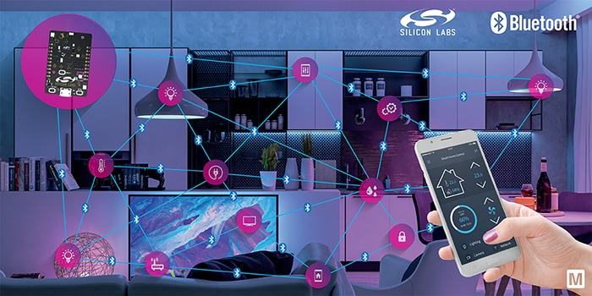

Hình 1. 1. Ứng dụng của Bluetooth Mesh trong nhà thông minh (Nguồn: Internet)

Nhà thông minh Bluetooth Mesh là nhà có sử dụng các thiết bị có chuẩn kết nối không dây Bluetooth Mesh để hoạt động. Ưu điểm của nhà thông minh dùng Bluetooth Mesh là: khả năng mở rộng kết nối dễ dàng, kết nối không giới hạn vị trí địa lý, mức độ an toàn cao. Vì vậy khi đang ở văn phòng, đi công tác xa vẫn có thể điều khiển và giám sát ngôi nhà thông qua thiết bị thông minh có kết nối Wifi/3G/4G. Hệ thống nhà thông minh Bluetooth Mesh có khả năng tự động phát hiện sự cố và tái cấu hình để toàn bộ hệ thống không bị ảnh hưởng bởi một thiết bị gặp lỗi. Thêm vào đó hệ thống vẫn có thể hoạt động mà không cần kết nối Internet.

Mạng Bluetooth Mesh được ứng dụng phổ biến trong các hệ thống IoT, việc ứng dụng trong các hệ thống sản xuất công nghiệp còn hạn chế. Tuy nhiên, công nghệ Bluetooth Mesh trong tương lai gần sẽ ứng dụng phổ biến vào trong sản xuất công nghiệp, giúp việc sản xuất trong công nghiệp tự động hóa hơn, tăng hiệu quả sản xuất.

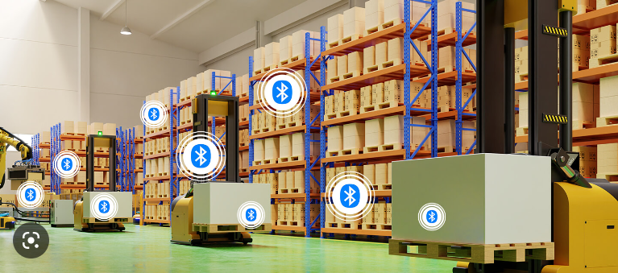

Hình 1. 2. Ứng dụng Bluetooth Mesh trong hệ thống quản lý hàng tồn kho của TRooTech Business Solutions Pvt. Ltd (Nguồn: Internet)

Hệ thống quản lý kho hàng tồn kho của công ty TRooTech Business Solutions Pvt. Ltd giúp việc xử lý các hoạt động kiểm kê bao gồm vận chuyển, nhận, bốc hàng và chọn hàng. Các loại kho khác nhau – kho được kiểm soát, riêng, tự động và theo yêu cầu – có sẵn để đáp ứng nhu cầu của hệ thống quản lý hàng tồn kho. Việc ứng dụng Bluetooth Mesh hiệu quả hơn sử dụng mã vạch để quét sản phẩm và theo dõi vị trí của chúng trong kho.

1.2. Tổng quan về Bluetooth Mesh

1.2.1. Công nghệ Bluetooth là gì?

Công nghệ không dây Bluetooth là một hệ thống truyền thông dải ngắn với mục đích thay thế các sợi cáp cầm tay hoặc các thiết bị điện cố định. Những đặc điểm chính của công nghệ Bluetooth là kết nối mạnh, năng lượng tiêu thụ thấp và giá thành rẻ. Có hai mô hình hệ thống Bluetooth là Basic Rate (BR) và Low Energy (LE).

1.2.2. Đặc tính của Bluetooth Mesh

Hệ thống Bluetooth Mesh bao gồm các đặc tính được thiết kế để cho phép các sản phẩm có được mức tiêu thụ năng lượng thấp hơn, ít phức tạp hơn và giá thành rẻ hơn hệ thống Basic Rate (BR). Hệ thống cũng được thiết kế dùng trong các trường hợp và ứng dụng cần tốc độ truyền dữ liệu thấp và sử dụng ít năng lượng, cho phép các thiết bị hoạt động từ vài tháng hoặc vài năm chỉ bằng một viên pin nhỏ mà không cần sạc lại hoặc thay thế. Hiện nay có rất nhiều ứng dụng điển hình của Bluetooth Mesh như theo dõi sức khỏe, beacon, nhà thông minh, an ninh, giải trí, cảm biến… Bluetooth Mesh được phát triển từ nền Bluetooth cho nên nó tương thích với hầu hết các thiết bị hiện này như điện thoại thông minh, máy tính bảng và laptop.

1.2.3. So sánh công nghệ Bluetooth cổ điển (BR) và Bluetooth Mesh

Công nghệ Bluetooth Mesh được ra đời bắt đầu từ Bluetooth 4.0. Kể từ trước Bluetooth 4.0 thì các phiên bản Bluetooth là Bluetooth cổ điển.

* **Kênh vật lý:** Bluetooth cổ điển và Bluetooth Mesh đều làm việc ở tần số 2.4 Ghz, trong đó BR có 80 kênh vật lý (0-79) để truyền dữ liệu nằm trong dải 2400-2483.5 Mhz. Bluetooth Mesh có 40 kênh vật lý (0-39) nằm trong dải 2400-2483.5 Mhz trong đó 3 kênh 37, 38, 39 là 3 kênh quảng cáo.
* **Năng lượng tiêu thụ**: Bluetooth Mesh tiêu thụ năng lượng ít hơn hẳn so với BR (~1-50% BR), người dùng có thể sử dụng một viên pin nhỏ cho thiết bị Bluetooth Mesh hoạt động trong nhiều tháng đến vài năm.
* **Cấu trúc mạng:** BR hỗ trợ Piconet, nó có cấu trúc mạng sao, ngoài ra nó còn hỗ trợ mạng phân tán (một nhóm các Piconet).
* **Tốc độ truyền dữ liệu:** Tốc độ truyền dữ liệu của BR (2-3Mbps) cao hơn so với Bluetooth Mesh (tối đa là 2Mbps).
* **Thiết bị nút:** đối với BR thì một thiết bị Master có thể kết nối với tối đa 7 thiết bị Slave trong khi con số đó của Bluetooth Mesh cao hơn rất nhiều.
* **Khoảng cách truyền:** khoảng cách truyền và đâm xuyên của Bluetooth Mesh cũng tốt hơn và ngày càng cải thiện ở các phiên bản Bluetooth mới, đặc biệt mới đây là Bluetooth 5.0 với khoảng cách truyền lên tới hơn 100 m.

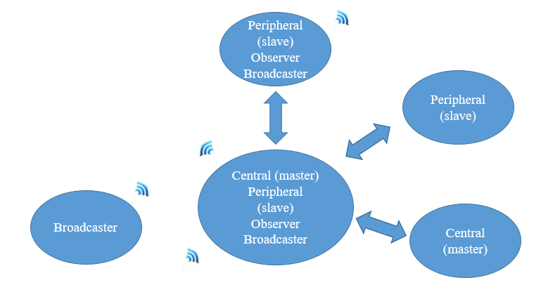

Hình 1. 3. Cấu trúc Bluetooth Mesh

Trong Bluetooth Mesh hỗ trợ “chế độ kép” tức là một thiết bị có thể đóng hai vai trò trung tâm và ngoại vi đồng thời, ngoài ra Bluetooth Mesh còn rất linh hoạt trong việc phát triển ứng dụng. Nó có thể tạo kết nối hoặc không cần tạo kết nối giữa hai thiết bị vẫn có thể gửi được dữ liệu.

1.3. Cấu trúc của một hệ thống Bluetooth Mesh

Cấu trúc của một hệ thống Bluetooth Mesh gồm ba phần chính: Bộ điều khiển, máy chủ và ứng dụng. Mỗi phần bao gồm một hoặc nhiều lớp theo chức năng nhất định. Bộ điều khiển chịu trách nhiệm xác định các thông số kỹ thuật dành riêng cho phần cứng và tóm tắt các liên kết logic để liên lạc. Máy chủ chịu trách nhiệm đóng gói thân thiện hơn trên cơ sở các liên kết logic. Cấu trúc Bluetooth Mesh bao gồm nhiều lớp, mỗi lớp đảm nhiệm một vài chức năng nhất định giúp thực hiện quá trình giao tiếp giữa các thiết bị Bluetooth với nhau.

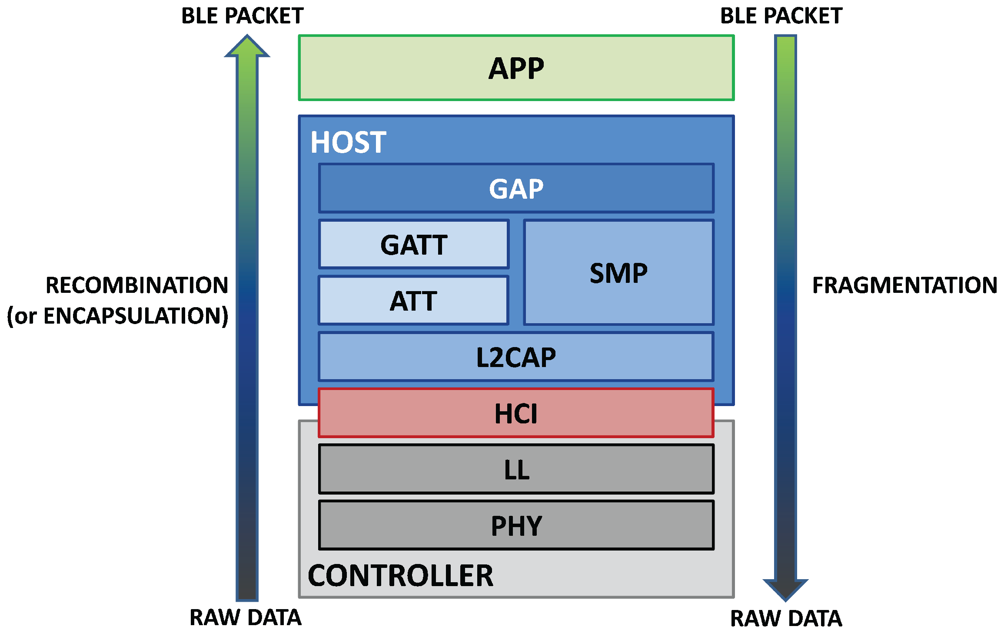

Hình 1. 4. Cấu trúc của Bluetooth Mesh (Nguồn: Internet)

1.3.1. Lớp vật lý

Lớp vật lý là lớp thấp nhất trong cấu trúc, nó đảm nhận trách nhiệm gửi và nhận dữ liệu qua không khí.

1.3.1.1. Dải tần số truyền

Bluetooth Mesh hoạt động ở dải tần 2.4Ghz ISM (ISM tiêu chuẩn của Công nghiệp, Khoa học và Y tế) đây là dải tần sử dụng toàn cầu không giấy phép và được dùng cho một vài loại thiết bị khác nữa như tay cầm điều khiển đồ chơi, điện thoại di động, NFC, Wireless LAN … Vì băng tần này được chia sẻ bởi nhiều thiết bị nên có thể có nhiều thiết bị hoạt động độc lập sử dụng cùng một kênh giống nhau dẫn đến việc xung đột kênh vật lý. Để giảm thiểu điều này, việc thay đổi kênh liên tục cho các lần trao đổi dữ liệu tiếp theo được sử dụng, kênh mới sẽ được xác định trước để thiết bị biết. Đây được biết đến là phương pháp nhảy tần số. Bluetooth Mesh sử dụng kĩ thuật này để giảm thiểu ảnh hưởng.

Dải tần số hoạt động được chia thành 40 kênh, mỗi kênh cách nhau 2MHz. Số kênh bắt đầu đếm từ 0 – 39 với tần số khởi điểm là 2402MHz tới 24835MHz.

𝑓(𝑥) = 2.402 + 𝑘 ∗ 2 𝑀𝐻𝑧, 𝑘 = 0, … ,39

Trong đó từ kênh 0-37 được sử dụng để truyền dữ liệu, riêng 3 kênh cuối 37, 38, 39 được dùng là kênh quảng cáo, thiết lập kết nối và gửi các bản tin.

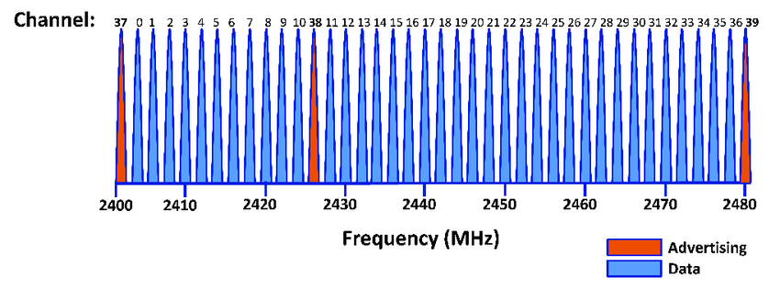

Hình 1. 5. Tần số của Blutooth Mesh (Nguồn: Internet)

Bluetooth Mesh sử dụng một kĩ thuật được gọi là trải phổ nhảy tầnđể có thể nhảy giữa 37 kênh truyền dữ liệu, theo đó khi kết nối được thành lập và thiết bị bắt đầu truyền dữ liệu, kênh truyền dữ liệu cho lần kế tiếp sẽ được tính theo công thức:

*Kênh truyền dữ liệu tiếp theo* = (*kênh hiện tại* + *hop*) % 37

Giá trị “hop” sẽ được truyền đạt mỗi khi kết nối được thành lập. Hop sẽ được tăng và giá trị ngẫu nhiên từ 5 đến 16. Kênh truyền dữ liệu tiếp theo sẽ khác với kênh hiện tại, và nó được thay đổi liên tục. Thuật toán đơn giản này giúp giảm thiểu tối đa ảnh hưởng từ các hiện diện trong dải tần 2.4GHz, đặc biệt là Wifi và các Bluetooth cổ điển. Tốc độ dữ liệu được mở rộng từ 1Mbs tới 4 sự lựa chọn: 125Kbs, 500Kbs, 1Mb và tối đa lên tới 2Mbs.

1.3.1.2. Bộ điều khiển tín hiệu

Bộ điều chế tín hiệu (Modulation) là một quá trình trộn một tín hiệu với một tín hiệu khác. Tín hiệu chứa thông tin sẽ được gọi là điều chế tín hiệu (modulating signals). Nó sẽ được trộn với một tín hiệu tần số cao được gọi là sóng mang (carrier signal)*.* Nói chung, tần số của sóng mangphải cao hơn rất nhiều so với điều chế tín hiệu. Ở đây tần số 2.4GHz sẽ là sóng mangvà điều chế tín hiệu sẽ khoảng MHz. Bluetooth Mesh sử dụng kĩ thuật điều chế Gaussian Frequency Shift Keying (GFSK).

Kỹ thuật FSK vận chuyển thông tin bằng cách thay đổi tần số sóng mang để đại diện cho mức 0 và 1. Nhị phân 1 được đại diện bằng cách tăng tần số sóng mang và nhị phân 0 được đại diện bằng cách giảm tần số sóng mang.

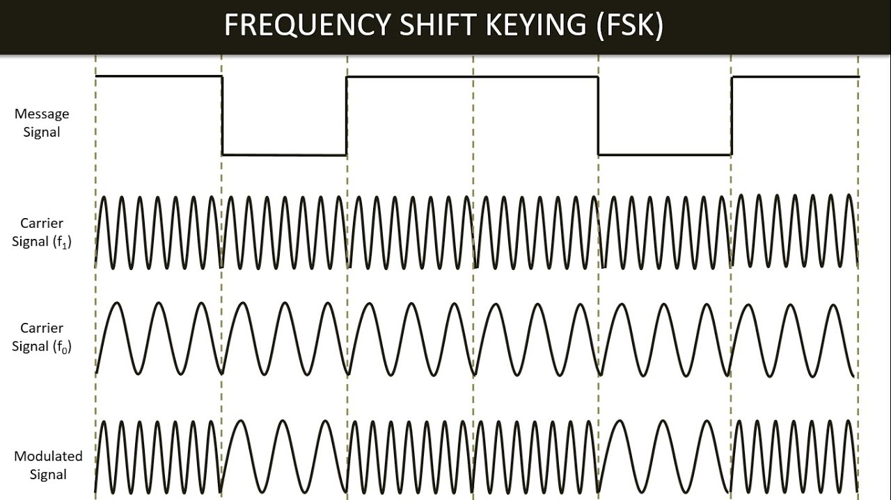

Hình 1. 6. Điều chế tần số bằng phương pháp FSK (Nguồn: Internet)

GFSK sử dụng bộ lọc Gaussian cho tín hiệu trước khi điều chế bằng FSK. Bộ lọc Gaussian sẽ lọc trơn các cạnh nhọn của xung tần số do vậy có thể tránh được các tần số cao tại thời điểm chuyển đổi.

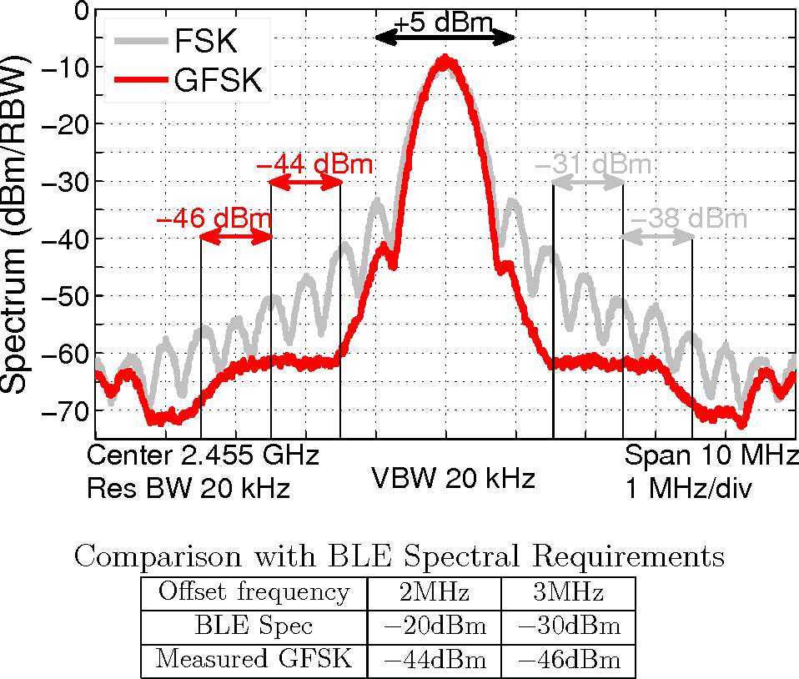

Hình 1. 7. So sánh hai phương pháp GFSK và FSK (Nguồn: Internet)

1.3.2. Lớp quản lý liên kết

Lớp quản lý liên kết đảm nhận vai trò điều khiển, đàm phán và thành lập kết nối, chấm dứt kết nối, lựa chọn tần số để truyền dữ liệu, hỗ trợ các cấu trúc liên kết khác nhau và hỗ trợ các cách khác nhau để trao đổi dữ liệu. Vị trí của lớp quản lý liên kết ở trên lớp vật lý và cung cấp dịch vụ tới lớp giao thức điều khiển và thích ứng liên kết logic.

Có thể tóm gọn chức năng đảm nhận của lớp quản lý liên kết như sau:

* Quản lý trạng thái của thiết bị
* Định dạng cấu trúc của gói tin quảng cáo và dữ liệu
* Các hoạt động như quảng cáo, quét tìm kiếm thiết bị, tạo kết nối
* Bảo mật

Lớp quản lý liên kết quản lý các trạng thái của thiết bị. Có 5 trạng thái chính:

* Trạng thái chờ (Standby State)
* Trạng thái quảng cáo (Advertising State)
* Trạng thái tìm kiếm (Scanning State)
* Trạng thái khởi tạo (Initiating State)
* Trạng thái kết nối (Connection State)

Lớp quản lý liên kết chỉ cho phép một trạng thái được kích hoạt ở tại một thời điểm.

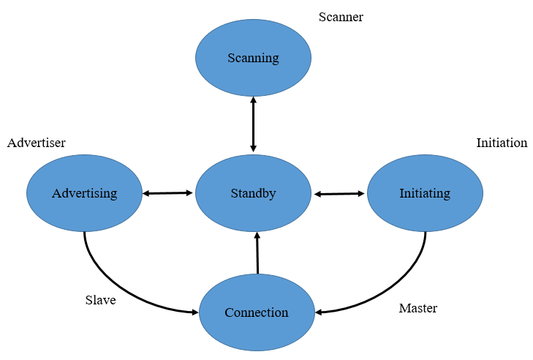

Hình 1. 8. Các trạng thái của lớp quản lý liên kết

* Trạng thái chờ:Là trạng thái mặc định của lớp quản lý liên kết. Trong trạng thái này, sẽ không truyền hay nhận bất kì bản tin nào. Trạng thái chờ có thể được kích hoạt từ bất kì một trạng thái nào khác.
* Trạng thái quảng cáo: Trong trạng thái quảng cáo, lớp quản lý liên kết sẽ truyền các gói tin quảng cáo. Nó cũng có thể lắng nghe tới các thiết bị khác để phản hồi tới chúng. Trạng thái này có thể kích hoạt từ trạng thái chờ khi lớp quản lý liên kết quyết định bắt đầu quảng cáo. Khi đó lớp quản lý liên kết được biết đến như thiết bị quảng cáo.
* Trạng thái tìm kiếm: lớp quản lý liên kết sẽ lắng nghe các gói bản tin từ các thiết bị quảng cáo và có thể yêu cầu thiết bị quảng cáo cung cấp thêm thông tin. Trạng thái này có thể được kích hoạt từ trạng thái chờ khi lớp quản lý liên kết quyết định bắt đầu tìm kiếm các thiết bị quảng cáo. Khi đó lớp quản lý liên kết được biết đến như thiết bị tìm kiếm.
* Trạng thái khởi tạo**:** Khi một thiết bị tìm kiếm gửi một bản tin tới một thiết bị quảng cáo để yêu cầu khởi tạo một kết nối, khi đó thiết bị tìm kiếm được biết đến với vai trò khởi tạo.
* Trạng thái kết nối**:** Trong một kết nối, có hai vai trò được biết đến là Master và Slave. Nếu thiết bị được khởi tạo từ trạng thái khởi tạo sẽ đóng vai trò như một Master, nếu thiết bị được khởi tạo từ trạng thái quảng cáo sẽ đóng vai trò Slave.

1.3.2.1. Hoạt động của lớp quản lý liên kết

a. Quá trình quảng cáo (Advertising)

Sự kiện được dùng cho việc truyền trên các kênh vật lý quảng cáo. Ở thời điểm bắt đầu mỗi sự kiện quảng cáo, thiết bị quảng cáo gửi một gói bản tin quảng cáo. thiết bị tìm kiếm nhận được bản tin này và dựa vào kiểu của gói tin quảng cáo, nó có thể gửi lại một cho thiết bị quảng cáo. thiết bị quảng cáo sẽ phản hồi lại ngay trong sự kiện quảng cáo đó. Sau khi sự kiện quảng cáo kết thúc, thiết bị quảng cáo sẽ sử dụng kênh quảng cáo kế tiếp để phát đi bản tin quảng cáo. Điều này cho thấy thiết bị quảng cáo sẽ quảng cáo trên tất cả ba kênh theo thứ tự 37 🡪 38 🡪 39 🡪 37 🡪 38 …

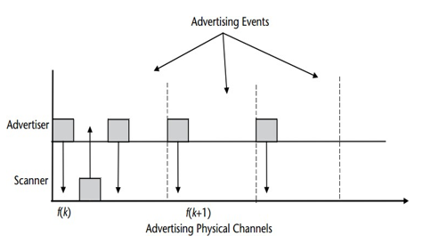

Hình 1. 9. Sự kiện quảng cáo (Nguồn: Internet)

Sau khi gửi đi bản tin quảng cáo, thiết bị quảng cáo sẽ có một khoảng thời gian nhất định ngay sau đó để lắng nghe xem có bản tin yêu cầu nào của thiết bị tìm kiếm sẽ phản hồi lại không. Nếu thiết bị quảng cáo không nhận được gì nó sẽ chuyển qua kênh tiếp theo để quảng cáo. Nếu thiết bị quảng cáo nhận yêu cầu kết nối thì nó sẽ ngay lập tức ngừng việc quảng cáo trên các kênh tiếp theo và sau đó kết nối được thành lập. Nếu thiết bị quảng cáo nhận được một tìm kiếm yêu cầu nó sẽ phản hồi lại thiết bị tìm kiếm một phản hồi yêu cầu. Nếu thiết bị tìm kiếm nhận được phản hồi tìm kiếm, nó sẽ gửi một yêu cầu kết nối tới thiết bị quảng cáo và sau đó kết nối được thành lập.

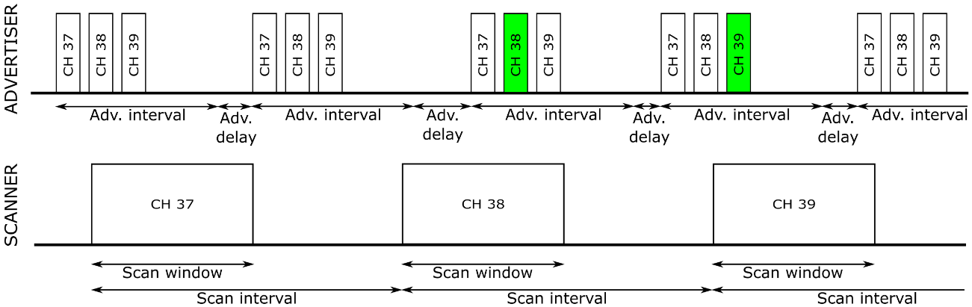

Hình 1. 10. Chu kì quảng cáo (Nguồn: Internet)

b. Quá trình tìm kiếm (Scanning)

Thiết bị tìm kiếm sẽ lắng nghe các gói tin quảng cáo trên các kênh tương ứng 37, 38, 39. Sẽ không có cách nào cho thiết bị tìm kiếm biết được thiết bị quảng cáo đang quảng cáo trên kênh nào, vì vậy chúng sẽ phải vô tình gặp được nhau.

Có 2 dạng tìm kiếm chính là:

* **Tìm kiếm thụ động**: thiết bị tìm kiếm sẽ lắng nghe các gói tin quảng cáo và sẽ không bao giờ phản hồi lại thiết bị quảng cáo.
* **Tìm kiếm chủ động:** thiết bị tìm kiếm phát ra một gói tìm kiếm yêu cầu sau khi nhận được gói tin quảng cáo. Sau đó thiết bị quảng cáo sẽ nhận được và phản hồi lại một gói phản hồi tìm kiếm. Gói gửi thêm này sẽ tăng hiệu quả gửi dữ liệu tới cho thiết bị tìm kiếm.

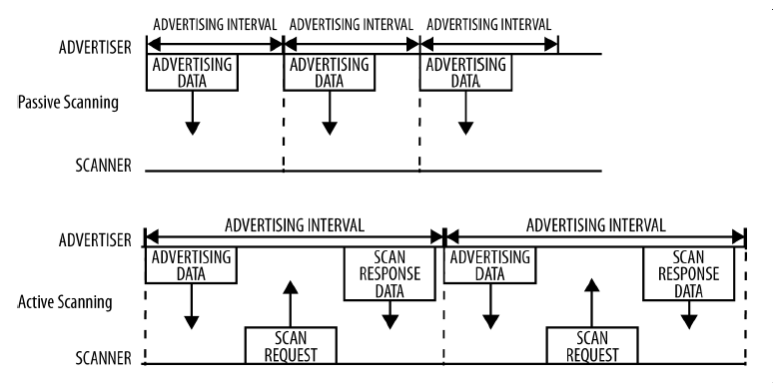

Hình 1. 11. Các dạng quét quảng cáo (Nguồn: Internet)

c. Quá trình kết nối (Connection)

Để thành lập một kết nối, thiết bị tìm kiếm cần tìm kiếm các thiết bị quảng cáo để gửi yêu cầu tìm kiếm. Gói bản tin quảng cáo sẽ chứa địa chỉ thiết bị quảng cáo, khi một thiết bị quảng cáo thích hợp được tìm ra, sẽ gửi một yêu cầu kết nối tới thiết bị tìm kiếm, và kết nối được thành lập. Gói yêu cầu kết nối sẽ chứa bước nhảy tần số “hop”, cái sẽ xác định kênh để truyền dữ liệu cho cả thiết bị tìm kiếm và thiết bị quảng cáo trong lần tiếp theo.

Khi một thiết bị tìm kiếm gửi bản tin yêu cầu kết nối nó sẽ chuyển sang vai trò Master, thiết bị tìm kiếm sau khi nhận bản tin yêu cầu kết nối và qua một khâu kiểm tra gói tin này nó sẽ chuyển sang vai trò Slave. Trong bản tin yêu cầu kết nối sẽ chứa 3 thông tin để xác định cửa sổ truyền. Cửa sổ truyền sẽ được bắt đầu ngay sau khoảng thời gian chuyển đổi tính từ thời điểm kết thúc bản tin yêu cầu kết nối. Quá trình kết nối là cách đơn giản để trao đổi dữ liệu giữa Slave và Master, mỗi lần trao đổi sẽ được gọi là sựkiện kết nối.

Các thông số quan trọng:

* **Khoảng thời gian kết nối**: Thời gian giữa 2 lần tạo ra sự kiện kết nối liên tiếp, nằm trong khoảng từ 7.5ms đến 4s.
* **Độ trễ:** Số sự kiện kết nối mà Slave có thể bỏ qua để tiếp tục ngủ đông thay vì thức dậy trao đổi dữ liệu với Master.
* **Thời gian chờ kết nối:** Khoảng thời gian tối đa giữa 2 lần nhận được gói dữ liệu hợp lệ trước khi kết nối bị mất.

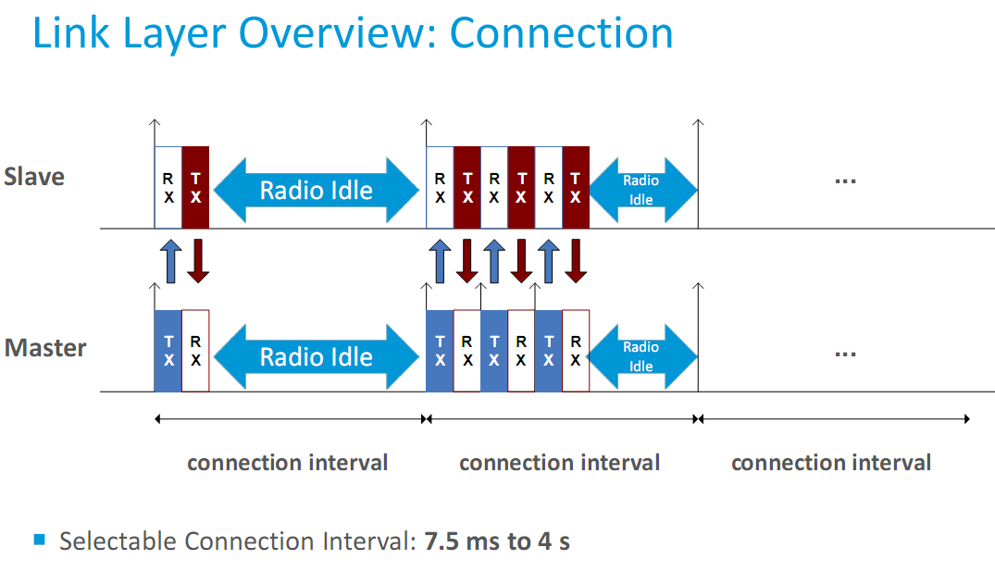

Hình 1. 12. Quá trình trao đổi dữ liệu (Nguồn: Internet)

1.3.2.2. Giao thức của lớp quản lý liên kết

Cấu trúc bản tin của lớp quản lý liên kết dùng chung cho cả kênh quảng cáo và kênh truyền dữ liệu.

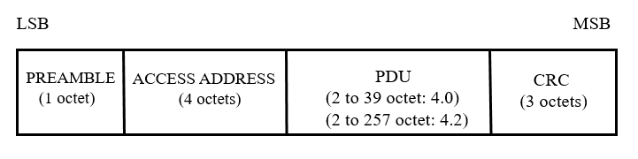

Hình 1. 13. Cấu trúc bản tin lớp quản lý liên kết

* **Preamble:** 8 bit gồm các bit 0 và 1 đan xen nhau cho Bluetooth Mesh 1Mbs và 16 bit cho Bluetooth Mesh 2Mbs.
* **Địa chỉ truy cập:** Lớp quản lý liên kết sẽ tạo giá trị địa chỉ truy cập mới mỗi khi một chu kì quảng cáo mới được bắt đầu.
* **Đơn vị dữ liệu giao thức (**Protocol Data Unit **-** PDU): chứa dữ liệu và được chia làm hai loại: PDU dùng cho kênh quảng cáo (Advertising Channel PDUs) và PDU dùng cho kênh truyền dữ liệu (Data Channel PDUs).

a. Kênh quảng cáo PDUs

Các thành phần của kênh quảng cáo PDUs bao gồm:

* **RFU:** 4 bit dự trữ cho tương lai, không dùng tới.
* **TxAdd:** là một bit xác định địa chỉ MAC của thiết bị Bluetooth Mesh.
* **RxAdd:** xác định gói quảng cáo này có chức năng Beacon hay không.
* **Length:** 6 bit xác định độ dài dữ liệu nằm trong phần chưa thông tin của gói.
* **Payload**: chứa các thông tin nhận dạng của thiết bị ngoại vi.

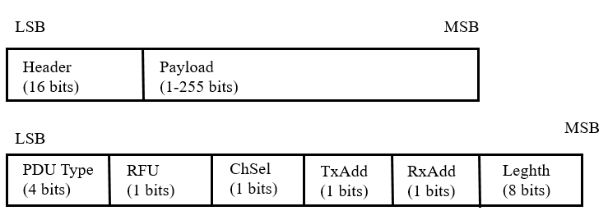

Hình 1. 14. Cấu trúc bản tin quảng cáo lớp quản lý liên kết

b. Kênh dữ liệu PDUs:

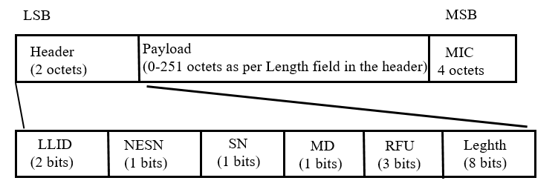

Hình 1. 15. Cấu trúc bản tin dữ liệu của lớp quản lý liên kết

* **LLID:** Chỉ thị kiểu của lớp quản lý liên kết PDU.
* **MD**: Chỉ thị là Slave hoặc Master còn dữ liệu để gửi. Nếu bit này được đặt thì sau khi gửi gói này, Master sẽ tiếp tục gửi, Slave sẽ tiếp tục nghe hoặc ngược lại. Nếu gói thứ hai không được nhận bởi Slave thì Master sẽ đóng kết nối và ngược lại. Nếu gói tin thứ hai được nhận nhưng CRC không hợp lệ thì kết nối cũng sẽ bị đóng lại.
* **NESN/SN:** Hai bit SN và NESN được dùng để hai thiết bị yêu cầu gửi lại bản tin nếu thiết bị nhận không nhận được bản tin đúng từ thiết bị gửi.
* **Kiểm tra tính toàn vẹn của tin nhắn** (Message Integrity Check - MIC): Được tính theo kênh dữ liệu PDU và byte đầu tiên của Header và các bit NESN, SN, MD. Sẽ chỉ được thêm vào khi một kết nối lớp quản lý liên kết đã được mã hóa và độ dài trường dữ liệu phải khác 0.
* **Length**: Độ dài trường chỉ thị kích thước của trường dữ liệu và MIC.
* **CRC:** sẽ được tính toán trên trường PDU. Nếu PDU đã được mã hóa, thì CRC sẽ được tính toán sau khi việc mã hóa PDU hoàn thành.

1.3.2.3. Bảo mật

Khi một kết nối lớp quản lý liên kết được mã hóa thì kênh dữ liệu PDU với độ dài khác 0 cũng sẽ được mã hóa và xác nhận. Việc xác nhận chính là thêm vào một trường MIC tới trường dữ liệu. Việc mã hóa sẽ được áp dụng cho trường dữ liệu và MIC

1.3.3. Lớp giao diện bộ điều khiển máy chủ (Host Controller Interface - HCI)

Lớp HCI cung cấp một phương thức chuẩn cho việc giao tiếp giữa tầng cao và tầng thấp của Bluetooth Mesh. Các tầng cao thuộc về máy chủ Bluetooth Mesh, các tầng thấp thuộc về bộ điều khiển.

1.3.3.1. Lớp truyền của HCI

HCI định nghĩa 4 lớp truyền có thể được dùng là:

* Lớp truyền UART
* Lớp truyền USB
* Lớp truyền kỹ thuật số an toàn (SD)
* Lớp truyền ba dây UART

Thông thường thì lớp truyền UART được dùng thường xuyên nhất

1.3.3.2. Giao thức truyền của HCI

Có 4 kiểu gói tin được sử dụng trong giao tiếp máy chủ và bộ điều khiển là:

* **Gói lệnh HCI**: Chỉ được dùng để gửi lệnh yêu cầu từ máy chủ tới bộ điều khiển.
* **Gói dữ liệu không đồng bộ HCI**: Dùng để trao đổi dữ liệu theo hai chiều giữa máy chủ và bộ điều khiển. Chỉ có thể trao đổi gói dữ liệu này khi có một kết nối được thành lập.
* **Gói dữ liệu đồng bộ HCI**: Được dùng để trao đổi dữ liệu đồng thời giữa máy chủ và bộ điều khiển.
* **Gói sự kiện HCI**: Chỉ được dùng để thông báo cho máy chủ biết sự kiện nào vừa xảy ra.

Bảng 1. 1. Các gói tin lớp HCI

|  |  |
| --- | --- |
| **Các gói tin HCI** | **Chỉ báo gói HCI** |
| **Gói lệnh HCI** | 0x01 |
| **Gói dữ liệu không đồng bộ HCI** | 0x02 |
| **Gói dữ liệu đồng bộ HCI** | 0x03 |
| **Gói sự kiện HCI** | 0x04 |

1.3.4. Lớp giao thức điều khiển và thích ứng liên kết logic (Logical Link Adaptation and Control Protocol – L2CAP)

Có 2 chức năng chính:

* Như một giao thức dồn kênh, từ nhiều giao thức ở các lớp trên gói gọn thành định dạng chuẩn của các gói dữ liệu Bluetooth Mesh.
* Thực hiện phân mảnh và tái kết hợp dữ liệu, nhìn chung sẽ lấy các gói dữ liệu lớn từ các lớp trên, phân mảnh thành các gói nhỏ tối thiểu 27 bytes để truyền đi. Về phần nhận, nó nhận các gói hàng nhỏ và đóng gói thành một bản tin duy nhất và truyền lên các lớp bên trên của máy chủ.

1.3.4.1. Đơn vị dữ liệu dịch vụ (Service Data Unit - SDU)

Chứa các khối dữ liệu nguyên gốc từ các lớp trên, sau khi truyền xuống lớp L2CAP nó sẽ được chia nhỏ ra thành một hoặc nhiều PDU trước khi được truyền đi xuống các lớp dưới.

1.3.4.2. Đơn vị dữ liệu giao thức (Protocol Data Unit - PDU)

Là phần dữ liệu chia nhỏ từ SDU được thêm vào thông tin Header để thành một gói đúng cấu trúc cung cấp tới các lớp dưới của các thiết bị đích.

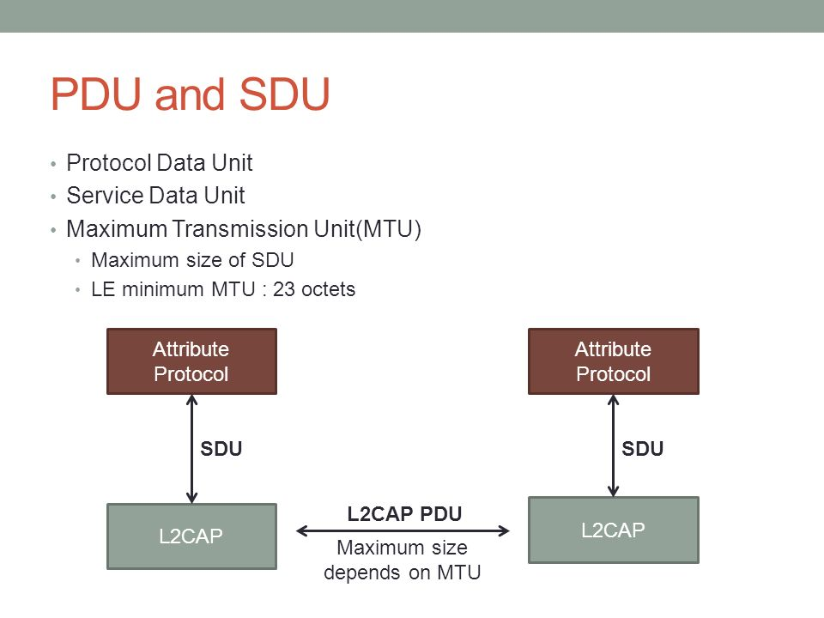

*Hình 1. 16. Quá trình truyền dữ liệu ở lớp L2CAP PDU (Nguồn: Internet)*

Có 5 loại gói bản tin dùng để truyền và nhận trên lớp L2CAP bao gồm:

* **Khung truyền B** (Basic Frame): được dùng trong chế độ L2CAP cơ bản.
* **Khung truyền I** (Information Frame).
* **Khung truyền S** (Supervisory Frame).
* **Khung truyền C** (Control Frame): được dùng trên kênh L2CAP tín hiệu.
* **Khung truyền G** (Group Frame): được dùng trên kênh L2CAP không kết nối.

1.3.5. Lớp giao thức thuộc tính (Attribute Protocol - ATT)

Lớp ATT cung cấp cơ chế cho việc tìm kiếm các thuộc tính, đọc và ghi các thuộc tính. Nó nằm bên trên lớp L2CAP và sử dụng cơ cấu chuyên chở của L2CAP để truyền dữ liệu. Mặt khác ATT cung cấp dịch vụ đến lớp GAP. Giao thức ATT làm việc theo mô hình Máy chủ - khách.

* **Thuộc tính máy chủ**: đưa ra các thuộc tính và các giá trị liên kết với nó.
* **Thuộc tính mô hình khách**: tìm kiếm, đọc ghi các thuộc tính trên Server.

1.3.5.1. Thuộc tính

* Loại thuộc tính: Được nhận diện bởi một số nhận dạng duy nhất phổ biến (Universally Unique Identifier - UUID) là một số gồm 128 bit duy nhất được định nghĩa bởi SIG.
* Thuộc tính xử lý: Tất cả thuộc tính trên Server đều được đặc chưng bởi một số duy nhất. Ta hiểu đơn giản nó giống như một con trỏ C trỏ đến vị trí của thuộc tính.
* Quyền thuộc tính: Mỗi một thuộc tính sẽ có một quyền hạn được liên kết với nó để xác định mức độ truy cập vào giá trị của thuộc tính này.
* Giá trị thuộc tính: Một giá trị thuộc tính là một chuỗi các byte chứa giá trị thực tế của thuộc tính. Độ dài của thuộc tính có thể là:1 byte, 2 byte hoặc 4 byte hoặc có thể là một chuỗi kí tự có thể thay đổi độ dài.

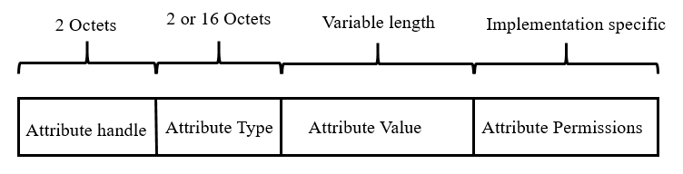

Hình 1. 17. Cấu trúc thuộc tính

1.3.5.2. Thuộc tính đơn vị dữ liệu giao thức (Protocol Data Unit Properties - PDU)

Có 6 loại gói PDU dùng để trao đổi dữ liệu ATT theo từng mục đích:

* **Yêu cầu**: PDU này được gửi yêu cầu từ máy khách lên máy chủ và yêu cầu phản hồi.
* **Phản hồi**: PDU này được máy chủ gửi để phản hồi lại yêu cầu của máy khách.
* **Lệnh**: Gửi từ máy khách cho máy chủ. Không đòi phản hồi lại.
* **Thông báo**: Gửi bởi máy chủ cho máy khách, không đòi hỏi phản hồi.
* **Chỉ định**: Gửi từ máy chủ cho máy khách và đòi hỏi phải có một sự xác nhận.
* **Xác nhận**: PDU này được gửi từ máy khách để xác nhận lại chỉ định.

Từ 6 loại gói PDU kể trên có chứa rất nhiều bản tin cho các mục đích riêng của máy khách và máy chủ.

* **Mã hóa**: giá trị xác định kiểu và ý nghĩa của tham số thuộc tính.
* **Cờ lệnh**: chỉ thị đây là một lệnh.
* **Tham số thuộc tính:** chứa dữ liệu phụ thuộc vào phương thức.
* **Đăng kí xác thực**: Giá trị của trường này sẽ được tính toán ở lớp SM.

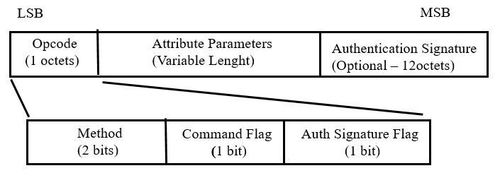

Hình 1. 18. Cấu trúc gói tin ATT

1.3.6. Lớp quản lí bảo mật (Security Manager - SM)

Định nghĩa thủ tục cho việc ghép cặp, sự xác nhận, sự mã hóa giữa các thiết bị Bluetooth Mesh. Điều này cần thiết mỗi khi một sự kết nối lớp quản lý liên kết được thành lập hoặc một sự bảo mật cho kiểu kết nối đặc biệt. SM được đặt trên L2CAP trong kiến trúc, nó sử dụng các dịch vụ của L2CAP để thực hiện các thủ tục khác nhau.

1.3.7. Lớp cấu hình thuộc tính chung (Generic ATTribute – GATT)

Sử dụng giao thức ATT để truyền dữ liệu theo các chuẩn PDU của lệnh, yêu cầu, chỉ định, thông báo và sự xác nhận. Giống như lớp ATT, lớp GATT có hai vai trò:

* **Máy khách GATT**: gửi yêu cầu và nhận phản hồi hoặc nhận cập nhật từ máy chủ GATT. Khi mới khởi tạo kết nối máy khách GATT phải thực hiện quá trình tìm kiếm dịch vụ để biết được các dịch vụ được cung cấp bởi máy chủ GATT. Sau thành công, máy khách GATT có thể ghi và đọc các thuộc tính hoặc nhận cập nhật từ máy chủ GATT.
* **Máy chủ GATT**: nhận yêu cầu từ máy khách GATT và trả lại phản hồi cho máy khách GATT. Nó cũng gửi cập nhật cho máy khách nếu máy khách GATT có yêu cầu với máy chủ GATT trước.

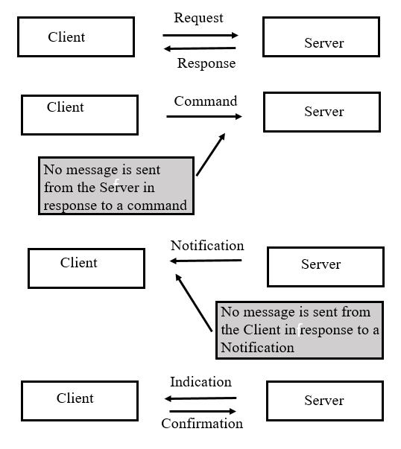

Hình 1. 19. Mô tả cấu trúc trên lớp GATT

1.3.8. Lớp cấu hình truy cập chung (Generic Access Profile - GAP)

GAP định nghĩa những chức năng cơ sở chung tới tất cả thiết bị Bluetooth. Điều này bao gồm các chế độ thiết bị và những tiến trình chung liên quan tới tìm kiếm thiết bị trong phạm vi lân cận, kết nối tới thiết bị và bảo mật. GAP là bắt buộc để thực thi tới tất cả thiết bị hỗ trợ Bluetooth Mesh.

GAP định nghĩa 4 vai trò cho thiết bị Bluetooth Mesh:

* Vai trò phát thanh: Thiết bị làm việc trong chế độ phát thanh sẽ chỉ phát ra các bản tin quảng cáo mà không tạo kết nối với các thiết bị khác.
* Vai trò quan sát: Thiết bị hoạt động trong chế độ quan sát sẽ chỉ tìm kiếm các bản tin quảng cáo mà không tạo kết nối.
* Vai trò ngoại vi: Thiết bị làm việc trong chế độ ngoại vi sẽ phát ra các bản tin quảng cáo và chấp nhận các yêu cầu kết nối đến từ các thiết bị khác. Một thiết bị ngoại vi có thể kết nối tới 20 thiết bị cùng lúc.
* Vai trò trung tâm: Thiết bị làm việc trong chế độ trung tâm sẽ tìm kiếm các bản tin quảng cáo và phát ra các yêu cầu kết nối tới thiết bị khác.

1.4. Giao thức MQTT (Message Queuing Telemetry Transport)

1.4.1. Giao thức MQTT là gì?

MQTT là giao thức gửi nhận tin nhắn theo mô hình Publish/Subscribe, dựa trên một điểm trung gian. Được sử dụng cho các thiết bị IoT với băng thông thấp, độ tin cậy cao và khả năng được sử dụng trong mạng lưới không ổn định.

1.4.2. Các thành phần của MQTT

Các thành phần chính của MQTT bao gồm: máy chủ môi giới (Broker), máy khách (Client), phiên (Session), đăng kí (subscriptions) và hàng đợi các thông điệp (Topic).

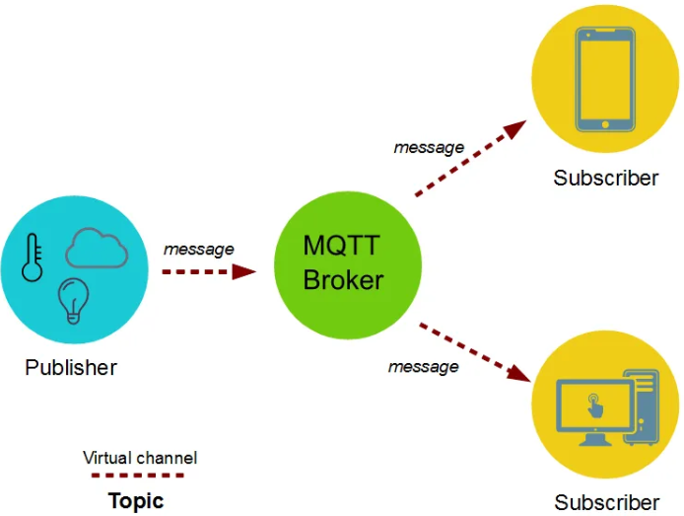

*Hình 1. 20. Các thành phần MQTT (Nguồn: Internet)*

* **MQTT Client**: Là các thiết bị hay ứng dụng máy khách kết nối đến máy chủ môi giới để thực hiện truyền nhận dữ liệu. Máy khách thì được chia thành hai nhóm là Publisher và Subscriber. Một máy chủ có thể có một trong hai nhiệm vụ hoặc cả hai.
* **MQTT Server**: Máy chủ sẽ nhận các thông tin đăng kí từ máy khách hay các thông điệp và dựa vào đăng kí từ máy khách để chuyển chúng đến các đăng kí tương ứng.
* **Topic**: là một hàng đợi các thông điệp và có sẵn khuôn mẫu dành cho Subscriber hoặc Publisher.
* **Session**: dùng để xác định các tệp truyền từ máy khách đến thông điệp. Tất cả các liên kết giữa máy khách và máy chủ là một phần của phiên.
* **Subscriptions**: Một đăng kí “gắn” một máy khách đến một thông điệp.
* **Message**: đơn vị dữ liệu được vận chuyển giữa máy khách và máy chủ MQTT.

1.4.3. Hoạt động của MQTT

MQTT hoạt động theo cơ chế máy khách - máy chủ, nơi mà mỗi thiết bị là một máy khách và kết nối đến một máy chủ, có thể hiểu như một máy chủ môi giới, thông qua giao thức giao thức điều khiển truyền dẫn (Transmission Control Protoco - TCP). Máy chủ môi giới chịu trách nhiệm điều phối tất cả các thông điệp giữa phía gửi đến đúng phía nhận.

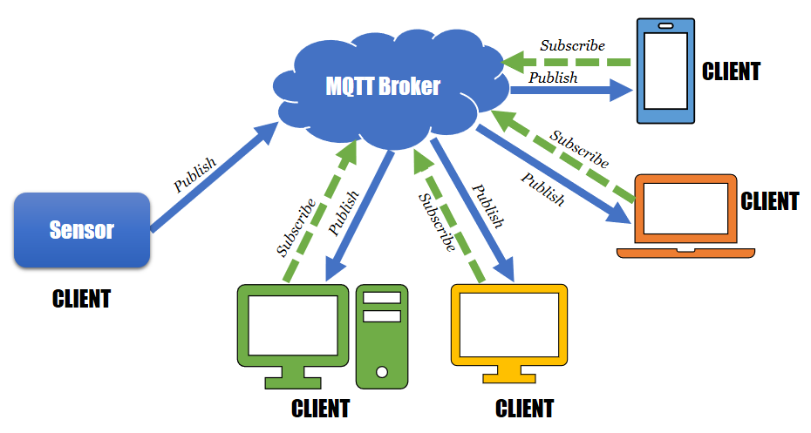

*Hình 1. 21. Hoạt động MQTT (Nguồn: Internet)*

1.5. Tính cấp thiết của đề tài

Việc ứng dụng của công nghệ IoT đến từ khả năng tối ưu hoá hoạt động, và sức mạnh định hình lại hoàn toàn mọi khía cạnh của quá trình phát triển và phân phối sản phẩm, hoàn thiện chuỗi giá trị, từ sản xuất tại nhà máy cho đến khâu phân phối bán hàng, bao gồm: quản lý cơ sở vật chất và tài sản, bảo mật và vận hành và dịch vụ khách hàng. Tuy nhiên để một hệ thống điều khiển không dây hoạt động được lâu dài và ổn định ngay cả khi không có Internet thì chúng ta cần giải quyết thêm các vấn đề về năng lượng cũng như các phương án điều khiển khi không có Internet. Vì vậy, nhóm tác giả quyết định lựa chọn đề tài “*Ứng dụng mạng Bluetooth Mesh trong hệ thống sản xuất công nghiệp*” khi mà hầu hết các mạng không dây khác đều không thể tương thích với điện thoại hay laptop thì việc ứng dụng Bluetooth Mesh vào trong hệ thống sản xuất là cấp thiết.

Công nghệ Bluetooth Mesh giúp các nhà sản xuất có thể kết hợp dữ liệu máy từ nhà máy, dây chuyền đơn lẻ hoặc mạng lưới địa điểm (như nhà máy sản xuất, cơ sở lắp ráp và nhà máy luyện tinh) để chủ động cải thiện hiệu suất bằng cách xác định các lỗ hổng, sai sót và trở ngại tiềm ẩn trong quy trình sản xuất cũng như sự cố về chất lượng trước khi chúng xảy ra. Việc kết hợp dữ liệu từ mạng lưới các địa điểm cũng có thể giúp kiểm soát luồng vật liệu hiệu quả hơn, xác định và loại bỏ các trở ngại trong việc sản xuất hoặc cung ứng, đồng thời tối đa hóa hoạt động của máy móc và thiết bị trong tất cả các cơ sở.

1.6. Cấu trúc của đồ án

Cấu trúc đồ án gồm bốn chương:

* Chương 1: Chương này trình bày về tổng quan của hệ thống và cấu trúc của Bluetooth Mesh.
* Chương 2: Chương này trình bày về phân tích hệ thống Bluetooth Mesh, thiết kế các thành phần, tính toán, lựa chọn thiết bị.
* Chương 3: Chương này trình bày về kiểm nghiệm hệ thống bằng cách ứng dụng hệ thống Bluetooth Mesh giám sát, theo dõi hoạt động của các máy trợ thở.
* Chương 4: Trình bày về kết quả đạt được, ý nghĩa, những hạn chế và hướng phát triển trong tương lai.

Chương 2. THIẾT KẾ HỆ THỐNG

2.1. Phân tích hệ thống

Trong một khu sản xuất mỗi máy sản xuất sẽ được lắp các thiết bị Bluetooth Mesh để tạo thành một mạng lưới Bluetooth Mesh. Các thiết bị Bluetooth trong mạng lưới được gọi là các Node có thể kết nối được với nhau và có thể trao đổi dữ liệu cho nhau. Các thiết bị Bluetooth có nhiệm vụ theo dõi tình trạng của máy móc, điều khiển hoạt động máy móc. Trong hệ thống sẽ có một thiết bị Bluetooth được gọi là Gateway làm nhiệm vụ lấy dữ liệu từ có thiết bị Bluetooth để đưa lên hệ thống Webserver để có thể giám sát từ xa.

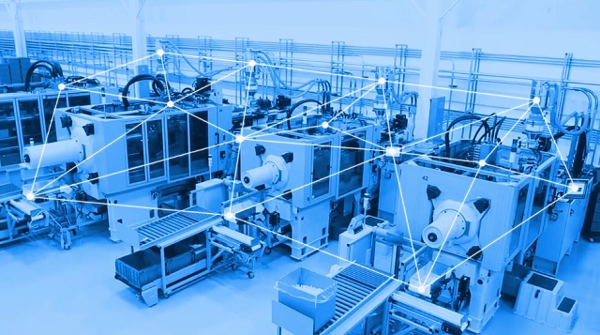

Hình 2. 1. Hệ thống các máy sản xuất ứng dụng Bluetooth Mesh

Hệ thống gồm khối Bluetooth Mesh và khối Internet, trong đó khối Bluetooth Mesh bao gồm: một Server, các Node, một thiết bị cung cấp (Provisior) và nhóm địa chỉ (Group Address).

* Thiết bị cung cấp (Provisioner): Quá trình cung cấp là một trong những khái niệm quan trọng nhất trong lưới Bluetooth. Nó được sử dụng để thêm các thiết bị vào mạng Mesh. Thiết bị được thêm vào mạng được gọi là Node và thiết bị được sử dụng để thêm Node vào mạng được gọi là thiết bị cung cấp (thường là máy tính bảng, điện thoại thông minh hoặc laptop).
* Server: Thiết bị Bluetooth Mesh hoạt động ở vai trò trung tâm hoặc ngoại vi và đôi khi còn được gọi là máy server. Server sẽ đăng kí đến nhóm địa chỉ để nhận dữ liệu từ các Node để đưa dữ liệu lên Webserver.
* Node: là một thiết bị đã tham gia mạng Bluetooth Mesh. Các thiết bị không phải là một phần của mạng được gọi là thiết bị chưa được cấp phát. Khi một thiết bị chưa được cấp phát nó sẽ tham gia vào mạng Bluetooth Mesh và trở thành một Node.
* Nhóm địa chỉ (Group Address): Một địa chỉ được sử dụng để xác định một nhóm các Node. Một nhóm địa chỉ có thể hiểu như một căn phòng, các máy đang hoạt động ở trong một các phòng nhất định và mỗi máy là một Node.

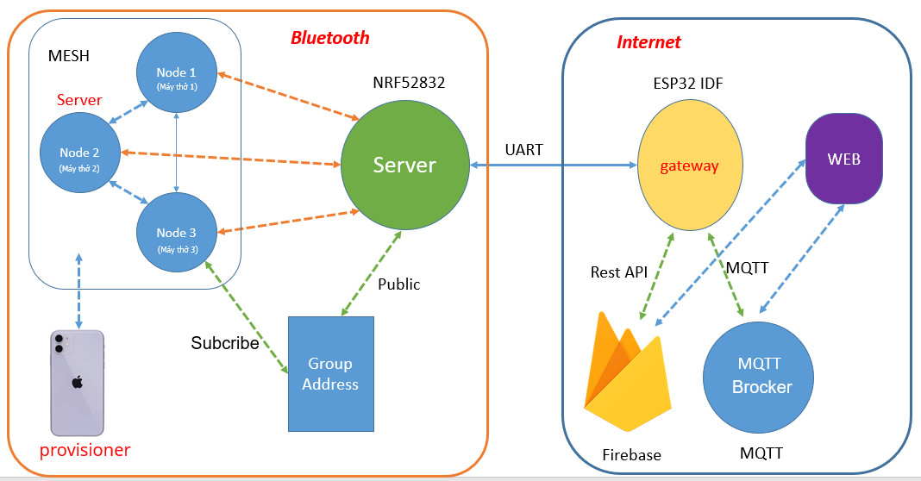

Hình 2. 2. Mô hình hệ thống mạng Bluetooth Mesh

Trong khối Internet bao gồm các thành phần như sau: Gateway, Firebase, MQTT Broker và Webserver. Trong đó Gateway là một nút mạng được sử dụng để kết nối hai mạng có giao thức truyền dẫn khác nhau lại với nhau. Nó sẽ xử lý đầu vào và đầu ra của mạng bởi tất cả các dữ liệu phải đi qua Gateway trước khi được định tuyến.

Trong mạng Mesh mỗi Node là một máy hoạt động, các máy sẽ trao đổi dữ liệu với nhau theo mô hình mạng sao. Lúc này một máy có truyền dữ liệu tới các máy còn lại và ngược lại. Để thêm một máy vào trong mạng Mesh thì ta sử dụng một thiết bị cung cấp. Để một máy truyền dữ liệu đến một thiết bị Server thì nó sẽ truyền trực tiếp dữ liệu thông qua các thiết bị còn lại và tới Server. Để từ thiết bị Server gửi dữ liệu tới các máy thở thì sẽ thông qua địa chỉ là nhóm địa chỉ nằm trong mạng Mesh. Khi này thiết bị Server sẽ đưa một dữ liệu tới nhóm địa chỉ và các máy thở muốn lấy dữ liệu thì sẽ đăng kí tới địa chỉ trong nhóm địa chỉ.

Thông qua giao thức UART Gateway sẽ lấy dữ liệu từ thiết bị Server chứa dữ liệu các máy thở, dữ liệu này được lưu trên FireBase và đẩy đến MQTT Broker (HiveMQ). Khi này Webserver sẽ lấy dữ liệu từ MQTT và Broker để hiển thị.

2.2. Thiết kế hệ thống

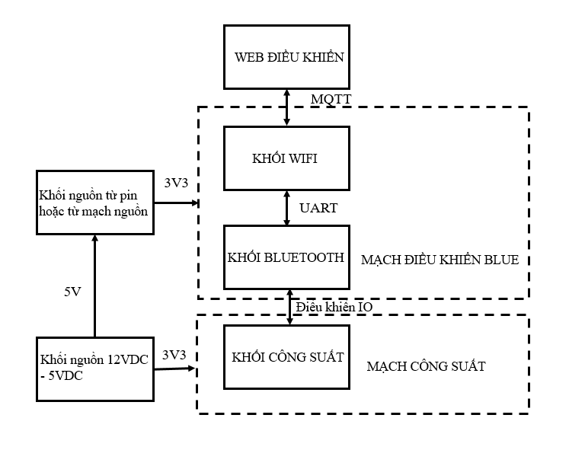

Hình 2. 3. Sơ đồ khối tổng quan

Từ sơ đồ khối có thể thấy toàn bộ mô hình bao gồm hai mạch chính. Mạch điều khiển bao gồm ba khối chính: khối Bluetooth, khối Wifi và khối hiển thị trên Websever. Mạch công suất để điều khiển trạng thái đóng mở của các thiết bị đóng ngắt.

* Khối Bluetooth sử dụng chip NRF52832
* Khối Wifi sử dụng chip ESP32 WROVER
* Khối hiển thị trên Webserver
* Khối nguồn (Chuyển đổi từ 12 VDC sang 5 VDC và 3.3 VDC)

2.2.1. Giới thiệu chip NRF52832

Chip NRF52832 của hãng Nordic là một Wireless Microcontroller System - on - Chip (SoC) vô cùng mạnh mẽ với lõi ARM Cortex-M4 32-bit 64MHz được thiết kế nhỏ gọn giá thành thấp, dễ dàng tích hợp trực tiếp lên các mạch ứng dụng thực tế để thực hiện chức năng Bluetooth kết nối với các thiết bị thông minh.

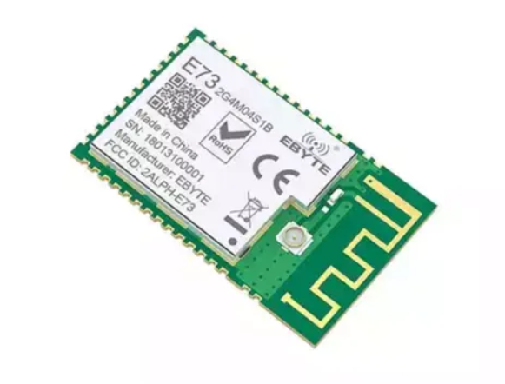

Hình 2. 4. Chip NRF52832 (Nguồn: Internet)

2.2.1.1. Thông số kĩ thuật

Thông số kĩ thuật chính:

* Lõi ARM Cotex -M4 32-bit
* Tốc độ clock lên đến 64MHz
* 512 kB bộ nhớ Flash / 64 kB RAM
* 8 kênh ADC 12 bit
* 32 chân I/O (trong đề tài chỉ sử dụng 8 chân IO)
* 5 timer 32-bit, Watchdog Timer
* 3 bộ SPI tích hợp EasyDMA
* 2 bộ I2C
* 1 UART tích hợp EasyDMA
* Hỗ trợ PPI
* 3 bộ đếm real-time
* 3 module PWM cung cấp tới 12 kênh PWM
* Khối mã hóa AES tích hợp EasyDMA
* Hỗ trợ nhiều giao thức BLE / ANT / 2.4Ghz SoC
* Năng lượng thấp
* Dòng đỉnh trong chế độ TX (0 dBm) là 5.3mA
* Dòng đỉnh trong chế độ RX là 5.4mA
* 0.3µA, 3V trong chế độ System OFF
* 0.7µA, 3V trong chế độ System OFF với bộ nhớ RAM 64kB
* 1.9µA, 3V trong chế độ System ON và RTC
* Bộ thu phát RF
* Độ nhạy nhận tốt -96dBm
* Hỗ trợ tốc độ truyền 125Kbps, 500Kbps, 1Mbps, 2 Mbps.
* Output Power từ -20 tới 4dBm
* Các công cụ hỗ trợ
* Segger Embedded Studio
* Keil MDK-ARM
* GCC
* IAR Embedded Workbench
* Development kit for nRF52832 SoC
* Hỗ trợ đầy đủ phần mềm riêng cho từng ứng dụng trên PC và điện thoại
* Hỗ trợ nRF52 SDK (Software Development Kit)

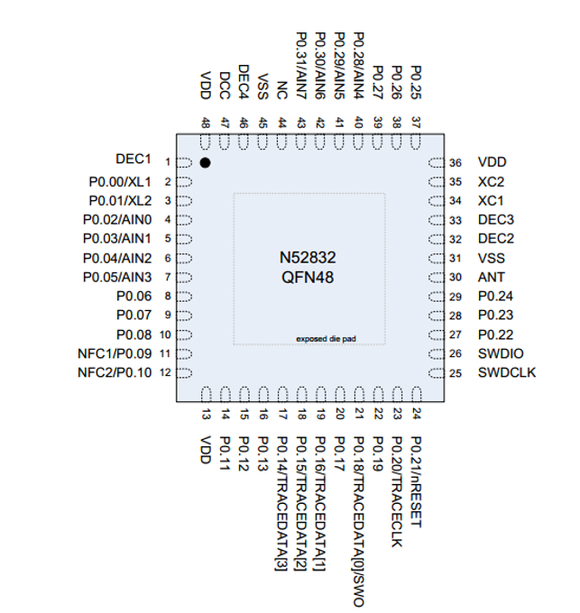

Hình 2. 5. Sơ đồ chân chip NRF52832 (Nguồn: Internet)

2.2.1.2. Ứng dụng

NRF52832 có thể được sử dụng để làm đơn vị xử lý trung tâm của các thiết bị trong hệ sinh thái IoT. Một số ứng dụng điển hình như:

* Internet of Things (nhà thông minh, mạng cảm biến, đô thị tự động, mạng khu vực cá nhân…)
* Cảm biến sức khỏe và thiết bị điều khiển, thiết bị y tế, đồng hồ
* Khóa cửa thông minh
* Các thiết bị điều khiển chơi game
* Beacons
* Các thiết bị phụ trợ máy tính (chuột, bàn phím...)

2.2.2. Giới thiệu chip ESP32-WROVER

ESP32-WROVER là một chip của Espressif Systems cho các ứng dụng Wifi, bluetooth tiết kiệm năng lượng. ESP32-WROVER thích hợp cho các ứng dụng cảm biến cần năng lượng thấp, như mã hóa tiếng nói, mã hóa-giải mã MP3.

ESP32-WROVER về cơ bản giống với chip ESP-WROOM-32 nhưng ESP32-WROVER có hỗ trợ thêm PSRAM 32-bit. Như vậy ESP32-WROVER có 4MB SPI flash và cả 4MB PSRAM ngoài.

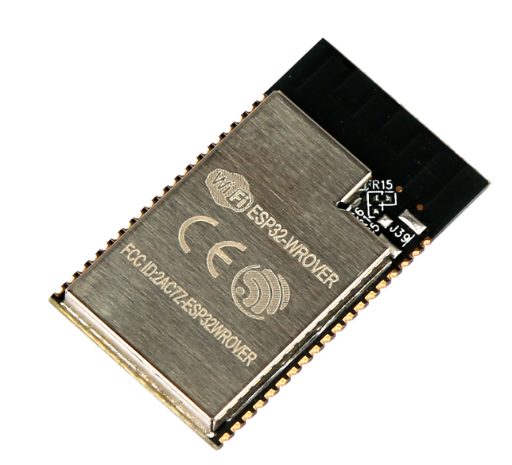

Hình 2. 6. Chip ESP32-WROVER (Nguồn: Internet)

ESP32-WROVER có một ăng-ten tích hợp trên PCB. Có 2 CPU có thể được điều khiển độc lập, với tần số có thể được điều chỉnh từ 80 MHz đến 240 MHz. Bên cạnh đó, còn hỗ trợ nhiều giao tiếp ngoại vi như cảm biến, cảm biến Hall, giao tiếp SD card, Ethernet, SPI tốc độ cao, UART, I2S và I2C.

2.2.2.1. Thông số kĩ thuật

a. Về phần cứng

Thông số kĩ thuật phần cứng

* Điện áp hoạt động 3V~3.6V.
* Dòng tiêu thụ 80mA.
* Nhiệt độ hoạt động: -40~125oC.
* Hổ trợ Flash ngoài từ 512KiB đến 4MiB.
* 64 KBytes RAM thực thi lệnh.
* 96 KBytes RAM dữ liệu.
* 64 KBytes boot ROM.
* Chuẩn Wifi EEE 802.11 b/g/n, Wi-Fi 2.4 GHz.
* Tích hợp giao thức TCP/IP.
* Hổ trợ nhiều loại ăng-ten.
* 16 chân GPIO. Hỗ trợ SDIO 2.0, UART, SPI, I2C, PWM, I2S với DMA
* 1 ADC 10-bit.

b. Về phần mềm

* Hỗ trợ Cloud Server/ SDK cho phát triển Firmware
* Giao thức: IPv4, IPv6, SSL, TCP/UDP/HTTP/FTP/MQTT
* Cấu hình người dùng: AT, Android/iOS app
* Hỗ trợ các chế độ Wifi:
* 802.11 b/g/n/e/i (802.11n tốc độ 150 Mbps)
* Kết hợp hai bộ khung truyền A-MPDU và A-MSDU với thời gian chuyển đổi 0.4 µs
* Tần số: 2.4 GHz ~ 2.5 GHz
* Bảo mật: WPA/WPA2/WPA2-Enterprise/WPS
* Mã hóa: AES/RSA/ECC/SHA

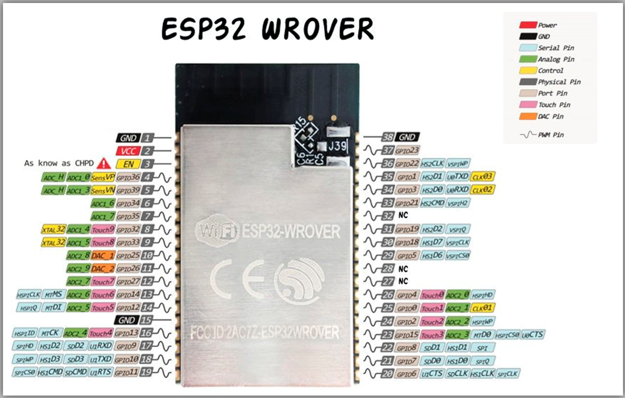

Hình 2. 7. Sơ đồ chân chip ESP32-WROVER (Nguồn: Internet)

2.3. Thiết kế mạch hệ thống

Trong hệ thống mạng Bluetooth Mesh bao gồm một mạch Getway và nhiều mạch Node, các mạch Node sẽ được kết nối với nhau và Gateway sẽ nhận các dữ liệu từ các Node.

2.3.1. Thiết kế mạch Getway

Mạch Gateway bao gồm bốn khối chính: khối nguồn, khối Wifi, khối Bluetooth và khối Relay. Mạch Gateway là sự kết hợp giữa chip NRF52832 và chip ESP32-WROVER. Ở đây chip NFR52832 là một Server có nhiệm vụ lấy dữ liệu từ các Node và truyền các dữ liệu nhận được thông qua giao thức UART cho ESP32- WROVER. Nó sẽ lấy dữ liệu từ NFR52832 để đưa lên Webserver.

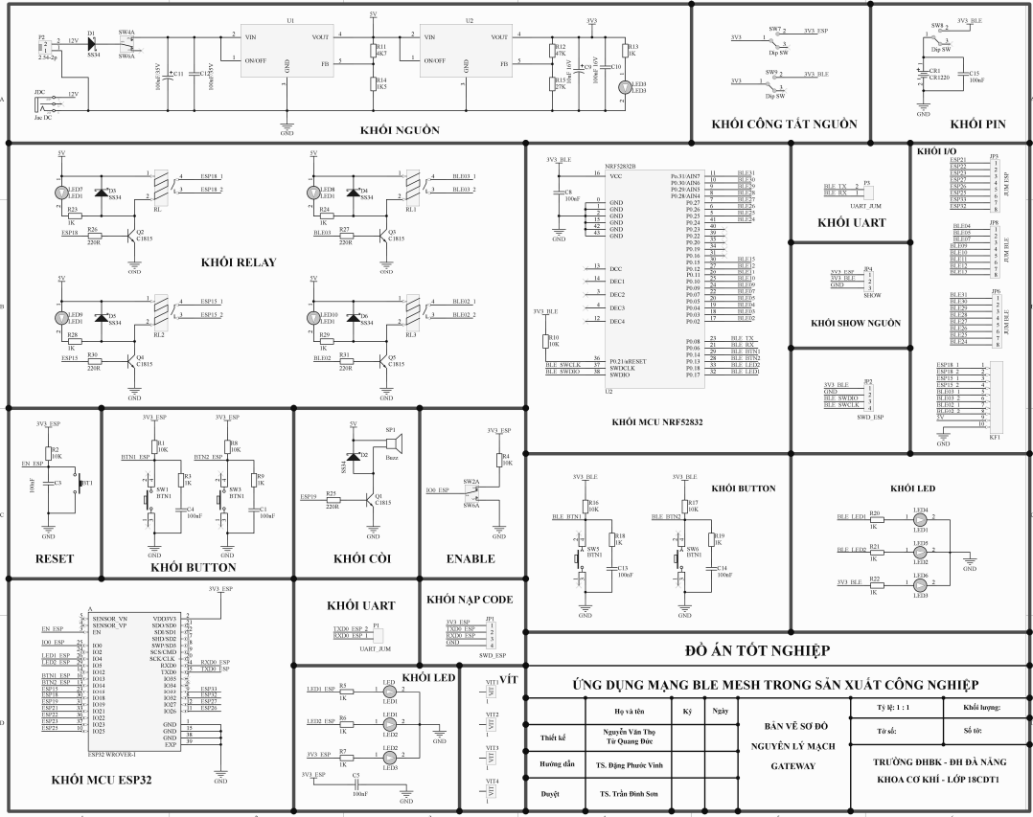

Hình 2. 8. Sơ đồ nguyên lý của mạch Gateway

2.3.1.1. Khối nguồn

Yêu cầu kĩ thuật

* Chuyển từ 12 VDC về 5 VDC và 3.3 VDC để cấp nguồn cho khối đóng ngắt và khối mạch điều khiển.
* Đầu ra DC ổn định, có khả năng cung cấp cường độ dòng điện lớn.
* Cách ly tốt giữa nguồn 12 VDC và nguồn cung cấp cho khối đóng cắt và khối điều khiển.
* Cung cấp đủ công suất cho khối đóng cắt và khối điều khiển.

Để chuyển từ 12 VDC về 5 VDC và 3.3 VDC, nhóm tác giả lựa IC MIC29302 chuyển đổi nguồn cách ly tốt, chống nhiễu cao. Dễ thiết kế do yêu cầu ít thành phần ngoài.

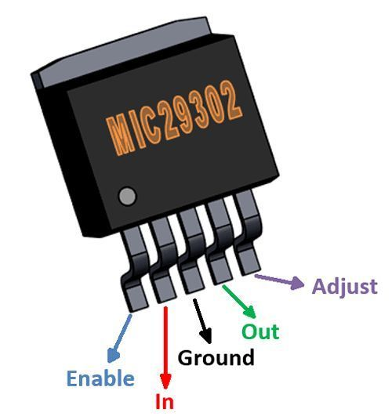

Hình 2. 9. Sơ đồ chân MIC29302 (Nguồn: Internet)

MIC29302 là IC điều chỉnh điện áp với dòng điện tối đa 3A và điện áp sụt áp khi đầy tải là 450mV. Bộ điều chỉnh điện áp có một chân kích hoạt để kích hoạt chế độ tắt khi không có dòng điện, phù hợp với các thiết kế đòi hỏi hiệu suất cao như trong thiết bị hoạt động bằng pin và nguồn điện áp tuyến tính.

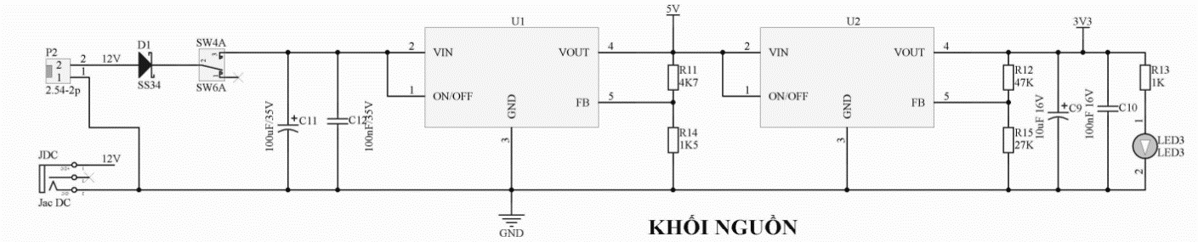

Hình 2. 10. Sơ đồ nguyên lý khối nguồn.

Tụ C1 có chức năng giảm độ gợn sóng, là phẳng điện áp tăng chất lượng đầu ra, tụ C2 chống nhiễu. Đầu ra của khối nguồn sẽ là 5 VDC và 3.3 VDC.

Ngoài ra, còn có một khối nguồn từ pin CMOS, trong mạch Gateway và mạch Node chỉ cần nguồn năng lượng nhỏ để duy trì hoạt động. Với mỗi thương hiệu pin CMOS khác nhau thời gian sử dụng được khác nhau nhưng trung bình từ 6 tháng đến 2 năm. Với việc dùng nguồn từ pin giúp việc hạn chế các dây dẫn trong hệ thống.

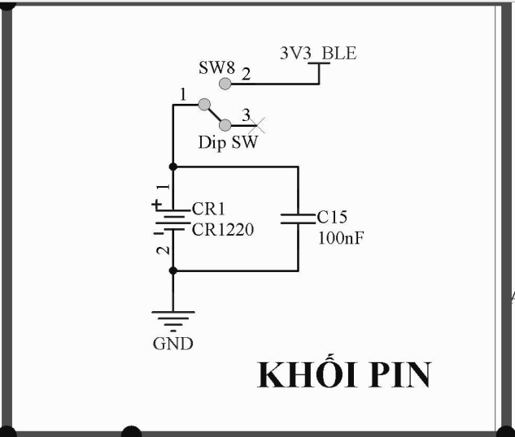

Hình 2. 11. Sơ đồ nguyên lý khối pin

2.3.1.2. Khối Wifi

Trong khối Wifi chip ESP32-WROVER đóng vai trò điều khiển trung tâm, sử dụng chân Tx và Rx của chip để giao tiếp với khối Bluetooth thông qua giao thức UART để truyền và nhận dữ liệu, có các led báo trạng thái. Ngoài ra ESP32-WROVER tạo một mạng Wifi mới và đặt tên mạng (SSID) và địa chỉ IP cho nó. Với địa chỉ IP này, nó có thể cung cấp các trang Webserver đến tất cả các thiết bị được kết nối trong mạng riêng của nó để đưa dữ liệu lên Websever.

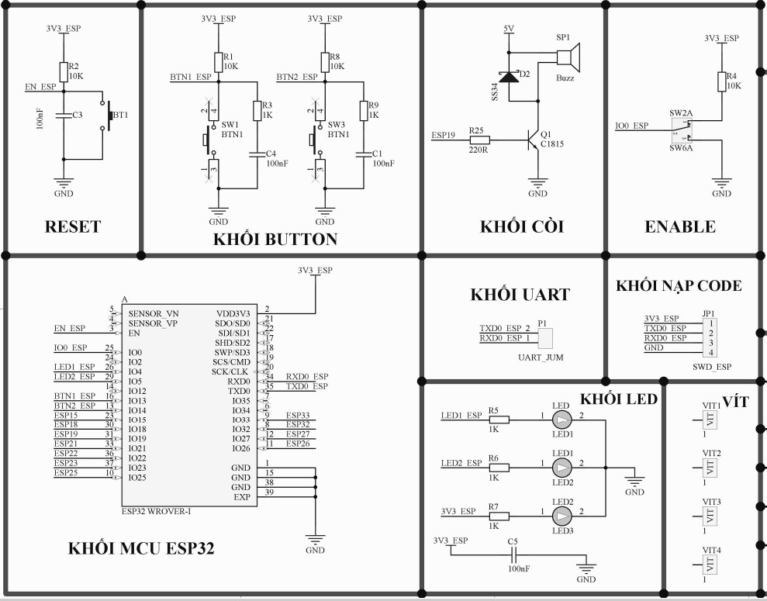

Hình 2. 12. Sơ đồ nguyên lý khối Wifi.

2.3.1.3. Khối Bluetooth

Lựa chọn chip NRF52832 của Nordic, đây là dòng chip SoC cho phép điều khiển mạch công suất thông qua các chân đầu vào, đầu ra và nhận dữ liệu từ các mạch Node. Để khối Bluetooth hoạt động được phải cấp nguồn 3.3 VDC để chip hoạt động ổn định nhất.

Trong khối Bluetooth ngoài chip NRF52832 còn có các ngoại vi như sau:

* Khối led và còi: các led và còi để kiểm tra các trạng thái của hệ thống, quá trình kết nối, truyền dữ liệu thành công, …
* Khối nút nhấn: điều khiển các IO
* Ngoài ra còn có các khối I/O, khối cắm nguồn và khối dành cho nạp code.

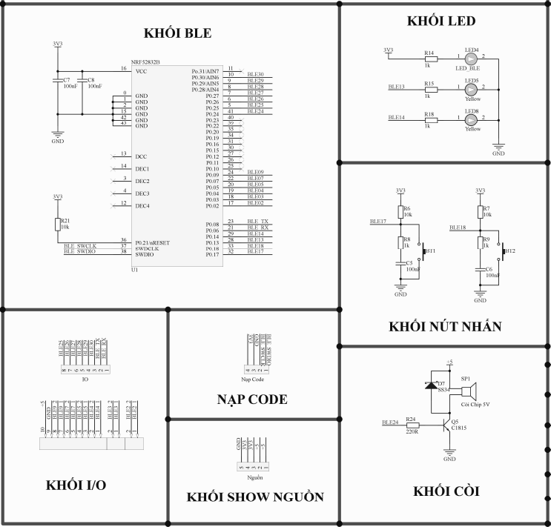

Hình 2. 13. Sơ đồ nguyên lý khối Bluetoooth

2.3.1.4. Khối Relay

Yêu cầu thiết kế:

* Đóng cắt được thiết bị sử dụng nguồn 220 VAC
* Được điều khiển bởi khối Bluetooth
* Độ bền cao, cách ly tốt, đáp ứng một cách nhanh chóng.

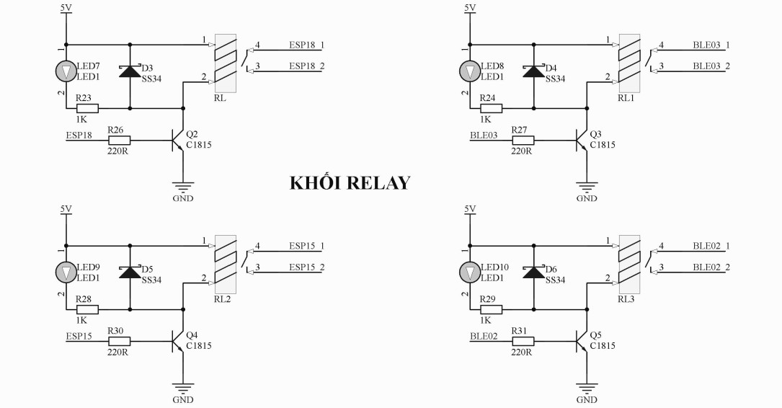

Hình 2. 14. Sơ đồ nguyên lý khối Relay

Điện trở R12 để hạn chế dòng điện đi vào cực B của transistor, trở R10 để ghim điện áp cực B xuống đất, diode D2 để khi đóng ngắt xuất hiện dòng dội ngược về từ cuộn hút sẽ đi qua D2 và suy giảm hết tránh việc bị hỏng transistor. Khi RL1 xuất ra mức 1 sẽ xuất hiện dòng đi vào cực B của transistor sẽ gây mở transistor làm một đầu cuộn hút thông xuống đất làm xuất hiện dòng điện qua cuộn hút và sinh ra từ trường như một nam châm điện, từ trường sinh ra sẽ hút lõi thép động 1 từ vị trí 2 xuống vị trí 3 cung cấp nguồn cho thiết bị điện hoạt động.

Trên các mạch Gateway có mạch công suất điều khiển các thiết bị đóng ngắt để bật tắt các thiết bị qua nút bấm trên mạch và qua điện thoại hoặc Webserver. Mạch Gateway có một ưu điểm đó là có thể điều khiển các thiết bị đóng ngắt cả khi có Internet hoặc không.

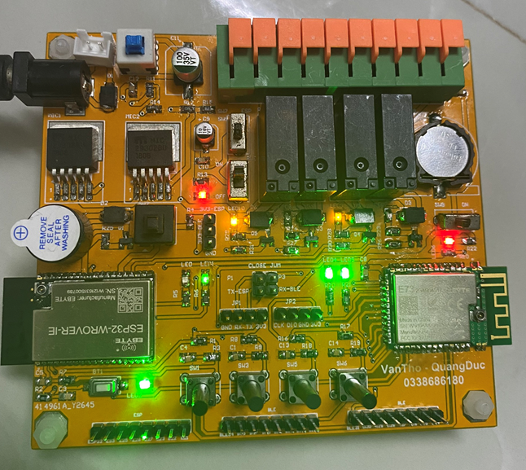

Hình 2. 15. Mạch Gateway thực tế

2.3.2. Thiết kế mạch Node

Mạch Node được thiết kế tương tự như Gateway bao gồm khối khối nguồn, khối Bluetooth, khối đóng ngắt, nhưng không sử dụng khối Wifi. Các mạch Node lấy dữ liệu từ các thiết bị (nhiệt độ, độ ẩm, ...) và có thể truyền được giữa các Node với nhau.

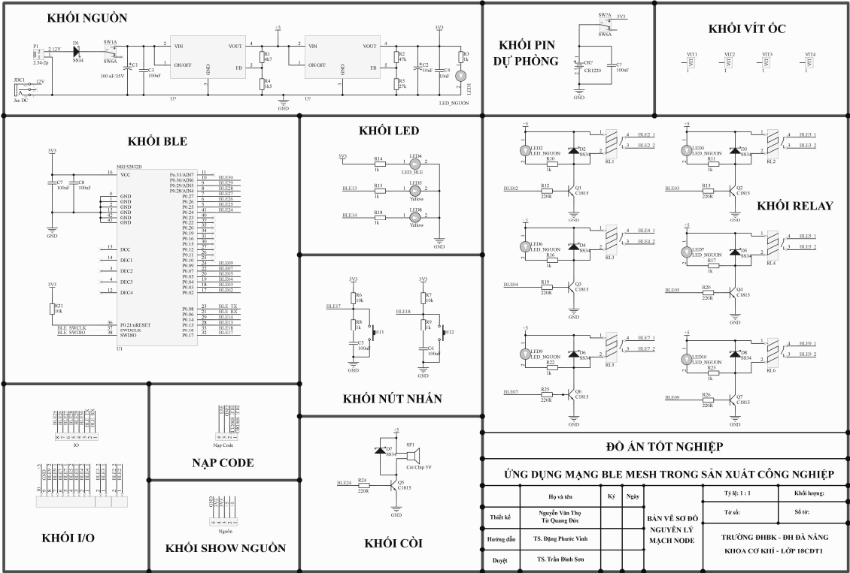

Hình 2. 16. Sơ đồ nguyên lý mạch Node

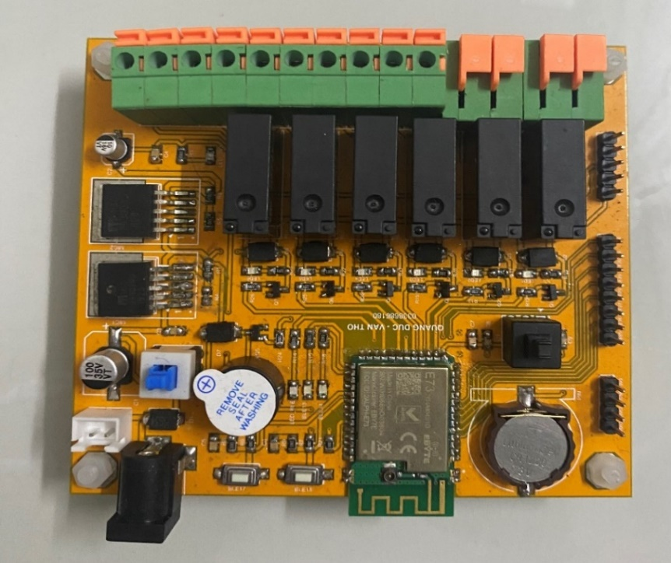

*Hình 2. 17. Mạch Node thực tế*

2.4. Thuật toán điều khiển hệ thống

2.4.1. Chương trình Gateway

Mô tả thuật toán:

Bước 1: Tìm kiếm các Node xung quanh để kết nối.

Bước 2: Khi nhận được bản tin quảng cáo, chúng ta sẽ tiến hành phân tích để tìm kiếm UUID của dịch vụ, nếu đúng với UUID cần tìm kiếm sẽ tiến hành kết nối hai thiết bị. Để có thể thành lập kết nối chúng ta cần truyền cho thiết bị Node các thông số của kết nối như sau: chu kì kết nối tối thiểu, chu kì kết nối tối đa, số sự kiện kết nối có thể bỏ qua, thời gian vượt quá. Chúng ta kiểm tra số kết nối đến các thiết bị Node đã đủ với định nghĩa chưa, nếu chưa tiếp tục tìm kiếm để thành lập các kết nối khác đồng thời sẽ tìm kiếm dịch vụ trên các Node vừa kết nối. Sau khi tìm kiếm dịch vụ thành công, chúng ta cần cho phép thông báo để các thiết bị có thể truyền nhận dữ liệu cho nhau.

Bước 3: Kiểm tra xem có dữ liệu nhận được từ các Node hoặc từ khối Wifi không.

* Nếu có dữ liệu nhận được từ các Node, chương trình sẽ xảy ra sự kiện chỉ thị Gateway nhận được dữ liệu từ Node. Trong sự kiện này, ta xử lý dữ liệu nhận được bằng cách gửi lệnh tương ứng tới khối Wifi và các Node còn lại.
* Nếu có dữ liệu nhận được từ khối Wifi, chương trình sẽ nhảy vào sự kiện chỉ thị dữ liệu UART đã được nhận. Trong sự kiện này, ta xử lý dữ liệu bằng cách gửi lệnh tương ứng tới tất cả các Node.

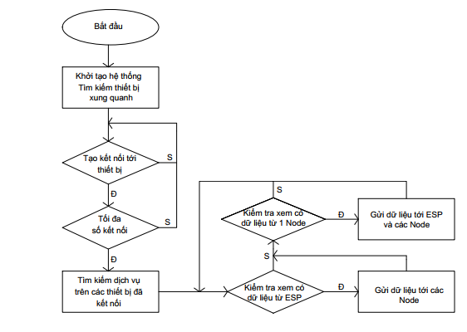

Hình 2. 18. Lưu đồ thuật toán chương trình Gateway

2.4.2. Chương trình Wifi

Mô tả thuật toán:

Bước 1: Khởi tạo bằng cách nháy led để báo hiệu chương trình bắt đầu hoạt động, kết nối vào mạng Wifi có sẵn, ta đăng ký các thông tin kết nối: ID, tên đăng nhập, mật khẩu, xử lý sự kiện tin nhắn MQTT.

Bước 2: Sau khi đăng kí thành công, liên tục kiểm tra trạng thái kết nối của Wifi tới máy chủ, nếu mất kết nối lập tức kết nối lại.

Bước 3: Liên tục kiểm tra chân UART xem có dữ liệu truyền tới từ Gateway không, nếu có sẽ gửi tin nhắn đưa lên tương ứng tới máy chủ để cập nhật trạng thái hiện tại ở các mạch Node.

Bước 4: Nếu có tin nhắn gửi tới từ máy chủ báo hiệu có sự thay đổi trạng thái trên Webserver, sẽ gửi tin nhắn tương ứng qua UART tới Gateway để Gateway gửi tin nhắn điều khiển tới các mạch Node.

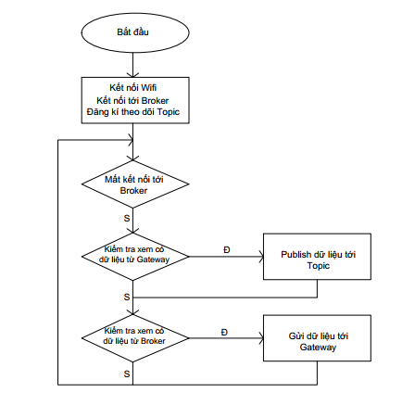

Hình 2. 19. Lưu đồ thuật toán chương trình Wifi

2.4.3. Chương trình Node

Mô tả thuật toán:

Bước 1: Phát ra bản tin quảng cáo ra xung quanh để tìm kiếm thiết bị có thể kết nối. Trong bản tin quảng cáo này đã được thêm vào tên phát ra quảng cáo và UUID của dịch vụ. Các sự kiện có thể xảy ra là:

* Chế độ quảng cáo nhanh được bắt đầu
* Không có sự kết nối nào diễn ra, sự kiện này xảy ra sau một thời gian vượt quá khi không có thiết bị tìm kiếm nào khởi tạo kết nối, thiết bị sẽ đi vào chế độ ngủ để tiết kiệm năng lượng.

Bước 2: Thành lập kết nối, sau khi nhận được bản tin yêu cầu kết nối từ trung tâm, các sự kiện sau có thể xảy ra: kết nối được thành lập hoặc mất kết nối. Trong sự kiện kết nối được thành lập, chúng ta sẽ kiểm tra xem đủ số lượng kết nối như định nghĩa chưa nếu chưa đủ sẽ tiếp tục phát ra bản tin quảng cáo để thành lập các kết nối khác.

Bước 3: Kiểm tra dữ liệu nhận được. Nếu dữ liệu nhận được từ điện thoại, xử lý dữ liệu bằng cách gửi mã lệnh tương ứng tới Gateway. Nếu dữ liệu nhận được từ Gateway, thực thi lệnh nhận được.

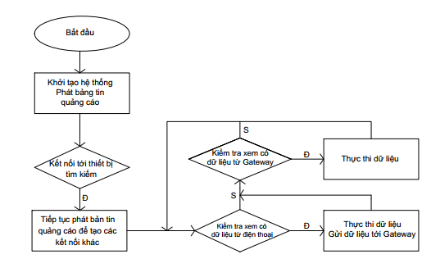

Hình 2. 20. Lưu đồ thuật toán chương trình Node

Chương 3. KIỂM NGHIỆM HỆ THỐNG TRÊN MÁY TRỢ THỞ

Để kiểm nghiệm hệ thống Bluetooth Mesh, nhóm tác giả đã sử dụng các máy trợ thở để làm ví dụ minh họa cho việc truyền thông trong công nghiệp. Với việc ứng dụng hệ thống Bluetooth Mesh, có thể tự động hóa quy trình chăm sóc bệnh nhân, theo dõi tình trạng bệnh nhân qua việc cung cấp các giải pháp chăm sóc sức khỏe di động. Các máy trợ thở ứng dụng Bluetooth Mesh thu thập các dữ liệu quan trọng (tình trạng của bệnh nhân, nhịp thở, áp suất, …) và chuyển đến bác sĩ theo thời gian thực, thông tin cho các bộ phận liên quan, qua Webserver và các thiết bị có liên kết. Nhờ đó, các bác sĩ có thể kiểm tra và theo dõi tình trạng của bệnh nhân ngay lập tức, dù không ở gần bên.

3.1. Khái niệm về máy trợ thở

Máy thở còn gọi là máy hô hấp là một bộ máy cơ khí tạo ra hơi thở cho bệnh nhân bằng cách đưa không khí ra vào hai buồng phổi, dùng để hỗ trợ cho bệnh nhân có vấn đề về hô hấp không thể tự thở được hoặc hơi thở quá yếu. Máy hô hấp hiện đại thường được điều khiển bằng vi điều khiển, được lập trình sẵn các chức năng của máy, ngoài ra bệnh nhân cũng có thể được hỗ trợ từ các thiết bị tạo hơi thở bằng tay đơn giản như túi Ambu và mặt nạ thở. Máy thở được sử dụng chủ yếu trong các bộ phận chăm sóc đặc biệt, chăm sóc tại nhà và cấp cứu và trong gây mê (như thành phần của một máy gây mê).

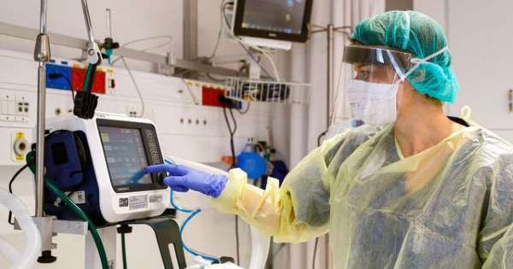

Hình 3. 1. Bác sĩ đang điều khiển máy thở (Nguồn: Internet)

Thông khí nhân tạo(thở máy): Là phương pháp vật lý hỗ trợ cho việc hô hấp của bệnh nhân khi bệnh nhân đang trong quá trình hồi phục sau phẫu thuật hoặc khi mắc các bệnh về đường hô hấp khiến bệnh nhân không thể thở được. Bệnh nhân được máy hỗ trợ thở thông qua ống nội khí quản (thở máy xâm nhập) hoặc qua mặt nạ (thở máy không xâm nhập) cho đến khi bệnh nhân có thể tự thở bình thường.

Thở máy xâm nhập: Là thông khí nhân tạo qua đặt ống nội khí quản hoặc mở khí quản. Chỉ định đối với những trường hợp:

* Suy hô hấp cấp: hầu hết các bệnh suy hô hấp cấp, trừ các trường hợp cần thông khí theo phương thức giảm thông khí phế nang điều khiển.
* Tổn thương phổi cấp do chấn thương đụng dập phổi, do đuối nước, do hít phải khí độc...
* Giảm thông khí phế nang do bệnh lý thần kinh cơ, bệnh lý thần kinh trung ương, ngộ độc.
* Đợt cấp của suy hô hấp mạn tính.
* Sau cấp cứu ngừng tuần hoàn.

Thông khí nhân tạo không xâm nhập là phương pháp thông khí cho bệnh nhân mà không cần phải đặt ống nội khí quản hoặc mở khí quản. Thông khí có thể qua mặt nạ mũi hoặc mặt nạ mũi – miệng. Chỉ định đối với những trường hợp:

* Sau phẫu thuật tim phổi.
* Sau gây mê phẫu thuật.
* Mức độ nhẹ của đợt cấp bệnh phổi tắc nghẽn mãn tính, suy hô hấp cấp tiến triển, tổn thương phổi cấp, phù phổi cấp.
* Suy tim
* Hội chứng ngưng thở khi ngủ
* Sau rút nội khí quản.

3.2. Ứng dụng mạng Bluetooth Mesh vào máy trợ thở

Trong một khu có rất nhiều máy thở đang hoạt động. Tại mỗi máy thở có gắn sẽ đặt một thiết bị Bluetooth Mesh (cụ thể là một mạch Node) để đọc các cảm biến, các thông số của máy thở để điều khiển máy và giám sát tình trạng của bệnh nhân. Sử dùng mạng Mesh để trao đổi thông tin giữa các máy cũng như truyền thông tin của các máy thông qua ESP32- WROVER, sau đó dữ liệu sẽ được đưa lên Cloud.

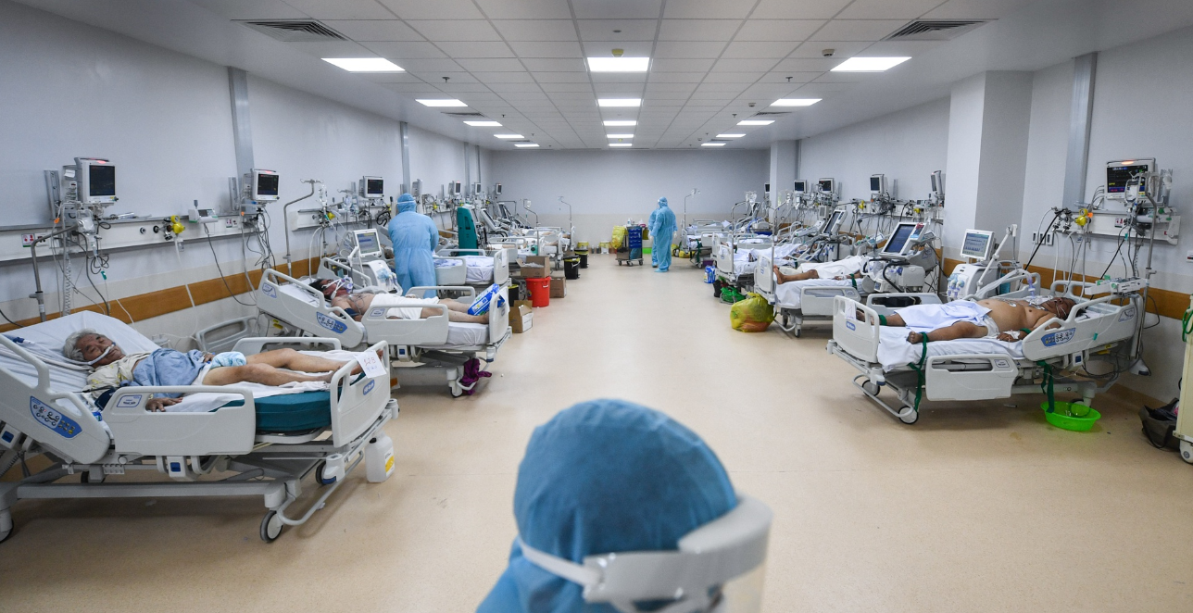

Hình 3. 2. Bệnh nhân sử dụng máy thở (Nguồn: Internet)

Thông qua một trang Webserver được thiết kế có thể giám sát các máy hoạt động, tình trạng bệnh nhân. Thông qua việc sử dụng hệ thống, các y tá có thể ưu tiên bệnh nhân và được cảnh báo sớm hơn trước mọi nguy cơ gây hại.

Theo các nhà nghiên cứu, cách làm việc truyền thống trong bệnh viện là hàng ngày các y tá đi thăm từng bệnh nhân và ghi lại những dấu hiệu quan trọng của bệnh nhân và kiểm tra họ.Với hệ thống này, y tá có thể tăng số lượng bệnh nhân họ có thể chăm sóc, giảm số lượt thăm khám.Nếu tình trạng bệnh nhân xấu đi, các y tá có thể nhanh chóng phát hiện thay vì chờ bệnh nhân báo cáo hay đến tận nới để kiểm tra.

3.3. Kết quả thực nghiệm

3.3.1. Lắp đặt hệ thống

Trong một phòng gồm nhiều máy trợ thở, mỗi máy sẽ được lắp đặt một mạch Node bên trong máy. Mạch Node này sẽ đọc các dữ liệu của máy thở (nhiệt độ, áp xuất, thể tích thở, nhịp thở). Lắp đặt một mạch Gateway bên trong phòng để tiếp nhận các dữ liệu từ các mạch Node. Thông qua mạch Gateway để đưa dữ liệu lên Webserver.

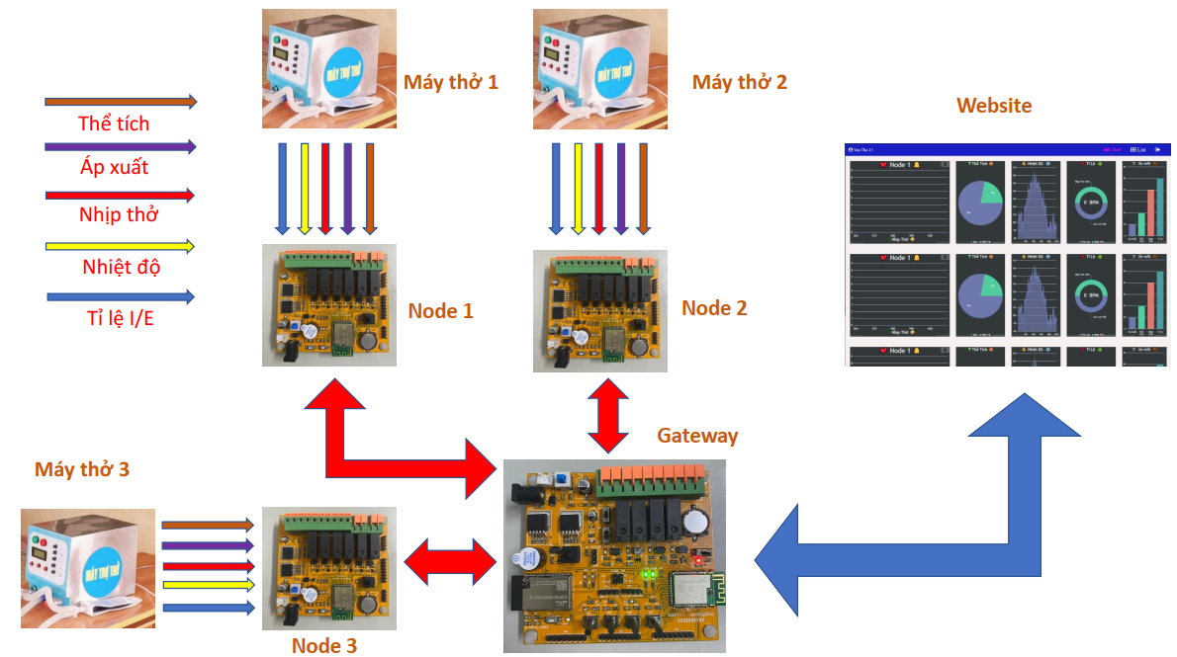

Hình 3. 3. Sơ đồ kết nối hệ thống

Trong hệ thống không sử dụng dây dẫn để kết nối các mạch với nhau, giúp cho việc lắp đặt hệ thống một cách dễ dàng.

3.3.2. Vận hành hệ thống

Cấp nguồn cho các mạch Node (được lắp đặt trong các máy thở), các mạch sẽ tự động tạo kết nối và báo hiệu ra chuỗi đèn led, mỗi mạch sẽ có 2 đèn led báo hiệu, LED1 báo hiệu quá trình quảng cáo hoặc quá trình tìm kiếm, LED2 báo hiệu thành lập kết nối thành công. Ví dụ trong quá trình quảng cáo hoặc tìm kiếm thì LED1 sẽ nhấp nháy liên tục, khi một kết nối được thành lâp thì LED2 sẽ sáng, khi số kết nối bằng 0 LED2 sẽ tắt đồng thời LED1 tiếp tục nhấp nháy báo hiệu mạch đang quá trình quảng cáo hoặc tìm kiếm. Nếu số kết nối chưa đủ, LED2 sáng và LED1 tiếp tục nhấp nháy báo hiệu mạch vẫn đang tìm kiếm thực hiện các kết nối tiếp theo.

Cấp nguồn cho mạch Gateway, đèn led gắn trên khối Wifi sẽ nhấp nháy 3 lần liên tiếp báo hiệu Wifi đang được khởi tạo và kết nối với điểm truy cập không dây (Access Point). Khi led ngừng nhấp nháy sẽ báo hiệu kết nối Webserver thành công, sẵn sàng nhận lệnh điều khiển từ Webserver. Khối Bluetooth trên mạch Gateway cũng được chỉ thị giống như trên các mạch Node (đặt lắp đặt trong các máy thở) thông qua LED1 và LED2, khác với đèn led trên khối Wifi. Khi LED1 ngưng nhấp nháy và LED2 giữ trạng thái sáng báo hiệu số kết nối đã thành lập đủ, sẵn sàng thực hiện các chức năng của mạch. Khi kết nối đã được thiết lập các mạch Node trong máy trợ thở sẽ tiến hành thu thập các dữ liệu quan trọng từ cảm biến (tình trạng của bệnh nhân, nhịp thở, áp suất, …) để chuyển lên mạch Gateway để đưa những dữ liệu lên Webserver. Khi truy cập vào Websever đầu tiên sẽ hiển thị chức năng đăng xuất, đăng nhập từ người dùng, có thể thay đổi tên và mật khẩu như các ứng dụng khác.

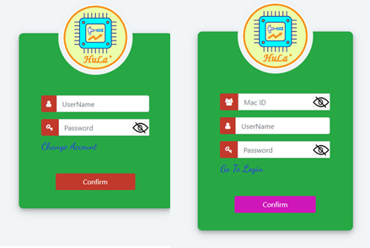

Hình 3. 4. Giao diện đăng nhập, đăng xuất

Ở chế độ có Internet hoàn toàn có thể điều khiển thông qua phần mềm sử dụng Wifi và Bluetooth, khi mất kết nối Internet, khối Wifi không hoạt động, mạch bị tách khỏi Webserver và vẫn có thể tiếp tục điều khiển bằng điện thoại hoặc laptop nhờ hệ thống sử dụng Bluetooth. Khi tiến hành điều khiển mạch từ điện thoại hoặc Webserver, quá trình cập nhật trạng thái các máy thở lên Webserver phụ thuộc vào tốc độ đường truyền Internet của khối Wifi, thông thường rơi vào khoảng 0-1 giây. Khi đã truy cập được vào Webserver sẽ hiển thị hai chế độ: danh sách và biểu đồ theo dõi.

Ở chế độ danh sách sẽ hiển thị danh sách các Node (các máy trợ thở được kết nối). Chúng ta dễ dàng quản lý các bệnh nhân đang thở máy, cũng như giám sát được tình trạng của bệnh nhân (Chế độ thở, nhịp thở, nhiệt độ, …). Có thể thêm hoặc xóa một Node (máy thở) vào trong hệ thống thống một cách đơn giản.

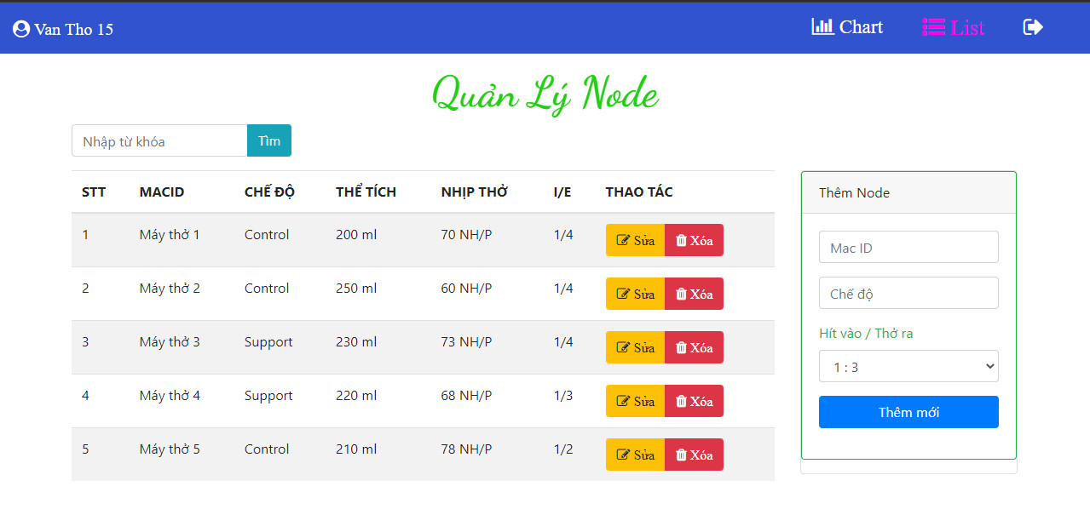

Hình 3. 5. Quản lý các máy thở trên Webserver

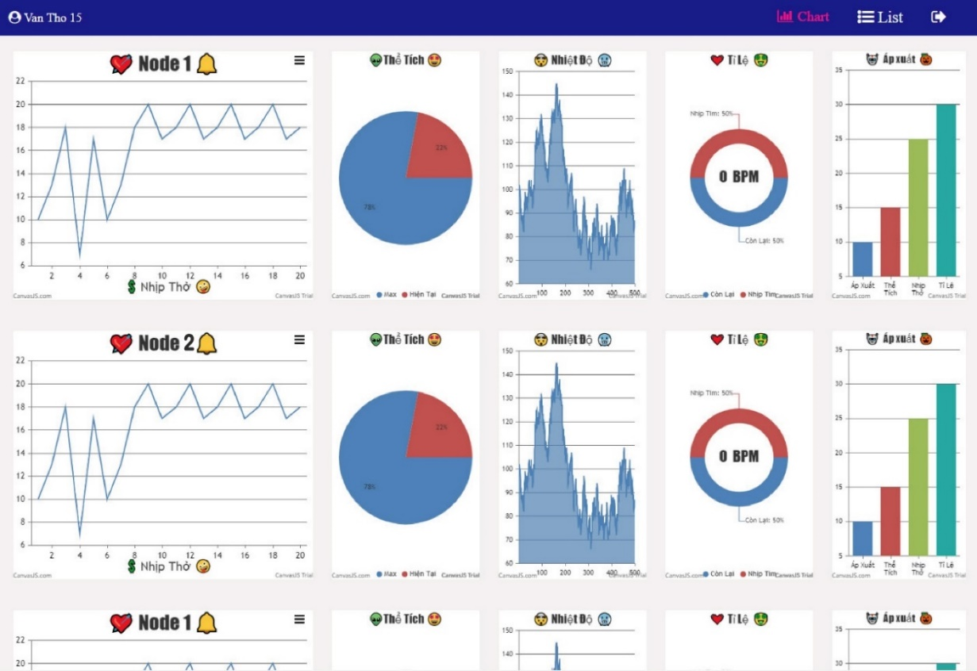

Hình 3. 6. Giám sát một Node cụ thể

Khi ở chế độ biểu đồ theo dõi trên Webserver sẽ hiển thị cụ thể tình trạng của bệnh nhân đang thở máy. Ở chế độ này giúp các bác sĩ, y tế có thể theo dõi tình trạng bệnh nhân nhanh chóng và có thể theo dõi từ xa. Từ đó có biện pháp xử lý kịp thời khi có sự cố xảy ra và giảm tải khối lượng công việc của y, bác sĩ.

Chương 4. KẾT LUẬN

4.1. Kết quả đạt được

Sau thời gian tìm hiều và thực hiện đề tài, nhóm tác giả đạt được một số kết quả nhất định như sau:

* Xây dựng được mạng truyền thông giữa các thiết bị Bluetooth Mesh. Tiến hành chạy thực tế cho thấy các thiết bị chạy ổn định và chính xác. Khoảng cách truyền đo được giữa hai thiết bị bị chắn bởi hai bức tường kín rơi vào khoảng gần 15m. Ở không gian lý tưởng, ít vật cản thì phạm vi kết nối có bán kính lên tới 30m.
* Điều khiển thiết bị thông qua Webserver và điện thoại trong chế độ có Internet và không có Internet. Tốc độ đáp ứng nhanh và chính xác.
* Tiến hành thiết kế và lắp ráp mạch, mạch chạy ổn định như mong muốn.

4.2. Ý nghĩa đề tài

Sau thời gian nghiên cứu, thiết kế nhóm tác giả đã hoàn thiện sản phẩm và áp dụng vào giám sát hệ thống máy trợ thở. Hệ thống hoạt động ổn định và có thể giám sát từ xa. Trong tương gần, mạng Bluetooth Mesh sẽ bao phủ và những ứng dụng về mạng Bluetooth Mesh sẽ phổ biến hơn. Cũng như đề tài “*Ứng dụng mạng Bluetooth Mesh trong hệ thống sản xuất công nghiệp*” sẽ được áp dụng trên nhiều hệ thống sản xuất ở nước ta, góp phần tăng năng suất cũng như chất lượng.

4.3. Hạn chế đề tài

Trong quá trình thực nghiệm, đề tài vẫn còn một số hạn chế như sau:

* Số kết nối vẫn chưa đạt được tối đa cho mỗi thiết bị.
* Chưa bổ sung mạch khuếch đại cho khối Bluetootth để tăng khoảng cách truyền.

4.4. Hướng phát triển

Bên cạnh một số kết quả đạt được, vẫn còn khá nhiều hạn chế và cần cải thiện bổ sung thêm nhiều tính năng có thể kể tới như:

* Cải thiện tối ưu chất lượng phần cứng.
* Hoàn thiện phần mềm điện thoại.
* Xây dựng được một hệ thống quản lý riêng.
* Tăng tính ổn định của mỗi thiết bị.
* Sử dụng thêm tính năng truyền tốc độ cao để truyền hình ảnh hoặc video phục vụ thêm các chức năng có camera giám sát.
* Đồng bộ các thiết bị sử dụng Bluetooth hiện nay (các thiết bị theo dõi sức khỏe, Beacon) để đồng bộ vào mạng dễ dàng quản lý theo dõi.

TÀI LIỆU THAM KHẢO

[1] Đặng Phước Vinh*, Giáo trình Kĩ thuật vi điều khiển PIC,* Nhà xuất bản xây dựng, 2019

[2] Lê Xứng, *Giáo trình Kĩ thuật điện tử*, Đà Nẵng, 2007

[3] Đặng Phước Vinh, *Lập trình vi điều khiển PIC và thiết bị ngoại vi*, Nhà xuất bản Khoa học và kỹ thuật, 2021

[4] Nguyễn Trọng Hiệp, *Giáo trình Thiết kế chi tiết máy*, Nhà xuất bản giáo dục, 2000

[5] Lê Cung, *Nguyên lý máy,* Đại học Bách Khoa Đại học Đà Nẵng, lưu hành nội bộ, 2006

[6] Hoàng Minh Công, *Giáo trình Cảm biến công nghiệp*, Đà Nẵng, 2007

[7] Trần Xuân Tùy, *Giáo trình hệ thống cơ điện tử 2*, Lưu hành nội bộ, 2010

[8] Lưu Đức Bình, Châu Mạnh Lực, *Kỹ thuật đo cơ khí*, Nhà xuất bản Giáo dục Việt Nam, 2015

[9] Nguyễn Phước Hải, *Giáo trình thiết kế cơ khí SolidWorks*, Lưu hành nội bộ, 2018

[10] Bluetooth “Mesh networking is blue”, 2022, [online] Available <https://www.bluetooth.com/learn-about-bluetooth/recent-enhancements/mesh/>, truy cập ngày 12/11/2022

[11] Deviot “BLUETOOTH MESH”, 2022, [online] Available <https://deviot.vn/blog/bluetooth-mesh.45705425>, truy cập ngày 1/11/2022

[12] aws, “MQTT là gì?”, 2022, [online] Available https://aws.amazon.com/vi/what-is/mqtt/, truy cập ngày 28/10/2022

[13] Wikipedia, “Bluetooth Mesh networking”, 2022, [online] Available <https://en.wikipedia.org/wiki/Bluetooth_mesh_networking>, truy cập ngày 10/11/2022

[14] Tapit “Tổng quan và các khái niệm quan trọng trong Bluetooth Mesh”, 2022, [online] Available <https://tapit.vn/tong-quan-va-cac-khai-niem-quan-trong-trong-bluetooth-mesh/> truy cập ngày 19/11/2022